
Атырау облысы Индер ауданының коммуналдық қалдықтарды басқару жөніндегі 2024-2033 жылдарға арналған бағдарламасын бекіту туралы
Атырау облысы Индер аудандық мәслихатының 2024 жылғы 26 желтоқсандағы № 130-VIII шешімі
Қазақстан Республикасының 2001 жылғы 23 қаңтардағы "Қазақстан Республикасындағы жергілікті мемлекеттік басқару және өзін-өзі басқару туралы" Қазақстан Республикасы Заңының 6-бабына және Қазақстан Республикасының Экологиялық кодексінің 365-бабының 3-тармағының 1-тармақшасына сәйкес, Индер аудандық мәслихаты ШЕШІМ ҚАБЫЛДАДЫ:
1. Атырау облысы Индер ауданының коммуналдық қалдықтарды басқару жөніндегі 2024-2033 жылдарға арналған бағдарламасы осы шешімнің қосымшасына сәйкес бекітілсін.
2. Осы шешім оның алғашқы ресми жарияланған күнінен кейін күнтізбелік он күн өткен соң қолданысқа енгізіледі.
Аудандық мәслихаттың төрағасы | А. Рамазанов
Индер аудандық
мәслихатының 2024 жылғы
26 желтоқсандағы № 130-VІІІ
шешіміне 1-қосымша
МАЗМҰНЫ
КІРІСПЕ…………………………………………………………………………. .4
1.ҚАЛДЫҚТАРДЫ БАСҚАРУДЫҢ ҚАЗІРГІ ЖАҒДАЙЫНТАЛДАУ . . .7
2. ҚОЙЫЛҒАН МАҚСАТТАР, МІНДЕТТЕР ЖӘНЕ НЫСАНАЛЫ КӨРСЕТКІШТЕР………………………………………………………………. 35
3. МАҚСАТҚА ЖЕТУДІҢ ЖОЛДАРЫ, НЕГІЗГІ БАҒЫТТАРЫ ЖӘНЕ ТИІСТІ ШАРАЛАР……………………………………………………….... 37
4. ҚАЖЕТТІ РЕСУРСТАР МЕН ҚАРЖЫЛАНДЫРУДЫҢКӨЗДЕРІ……48
5. ҚАЛДЫҚТАРДЫ БАСҚАРУ БАҒДАРЛАМАСЫН ЖҮЗЕГЕ АСЫРУ БОЙЫНША ІС-ШАРАЛАРЖОСПАРЫ ……… … … … ………………… 49
Аббревиатуралардың толық жазылуы
КҚҚ | Коммуналдық қатты қалдықтар
ТҚҚ | Тұрмыстық қатты қалдықтар
ЖАО | Жергілікті атқарушы органдар
АСТҚ | Ағынды суларды тазарту қондырғылары
ҚОӘБ | Қоршаған ортаға әсерді бағалау
ШЖҚ КМК | Шаруашылық жүргізу құқығындағы коммуналдық мемлекеттік кәсіпорын
ШҚ | Шаруа қожалықтары
ЖЭС | Жылу электрстанциясы
ТҚӨКЖ | Тауарлар мен қаптамаларды өндірушінің кеңейтілген жауапкершілігі
ЖК | Жеке кәсіпкер
ЖШС | Жауапкершілігі шектеулі серіктестік
МЭСҚ | Мемлекеттік экологиялық сараптаманың қорытындысы
СЭҚ | Санитарлық-эпидемиологиялық қорытынды
Кіріспе
Атырау облысы Индер ауданы бойынша коммуналдық қалдықтарды басқару бағдарламасын "Environmental Engineeringand Consulting" ЖШС (қоршаған ортаны қорғау бойынша жобалау жұмыстарымен айналысуға 12.06.2013 ж. № 01616Р мемлекеттік лицензия, 1-қосымша) "Индер аудандық тұрғын үй-коммуналдық шаруашылық, жолаушылар көлігі және автомобиль жолдары бөлімі" мемлекеттік мекемесімен отырған келісімге сәйкес жүзеге асырды. Бағадарлама Қазақстан Республикасының заңнамасына сәйкес 2024 жылдан 2033 жылға дейінгі кезеңге дайындалды.
Индер ауданы — Қазақстан Республикасының Атырау облысының солтүстігіндегі аудан. Әкімшілік орталығы – Индербор ауылы.
2023 жылғы санақ бойынша Ауданның әкімшілік-аумақтық бөлінісі (7 а.о., оның ішінде 13 ауыл) төмендегі кестеде берілген:
Ауылдық округтер |  | Ауыл |  | Орналсқан координаттары |  | Халық саны, адам | Ескертпе  Примечание
№ | Атауы | № п/п | Атауы | Ендік | Бойлық
1 | 2 | 3 | 4 | 5 | 6 | 7 | 8
1 | Индербор кенті | 1 | Индербор | 48°32′59″ | 51°46′59″ | 15670 | Код КАТО — 234030100.  Жайық өзенінің сол жағалауындағы пирс.
2 | Бөдене | 1 | Бөдене | 48°23′50″ | 51°38′48″ | 1567 | Код КАТО — 234033100. Ауыл Жайық өзенінің сол жағалауында орналасқан.
3 | Елтай | 1 | Елтай | 48°33′05″ | 51°36′58″ | 2611 | Код КАТО — 234035100. Жайықpage 4өзенінің оңжағалауында Каспий маңыойпатындаорналасқан.
 |  | 2 | Ақкала | 48°37′09″ | 51°45′30″ | 885 | Код КАТО — 234035200
 | Барлығы Елтай а.о. бойынша |  |  |  |  | 3496
4 | Жарсуат | 1 | Жарсуат | 48°15′55″ | 51°35′48″ | 2200 | Әкімшілік орталық  Код КАТО — 234037100
 |  | 2 | Құрылыс | 48°07′28″ | 51°35′56″ | 694 | Код КАТО — 234037600
 |  | 3 | Қызылжар | 48°12′24″ | 51°35′43″ | 96 | Код КАТО — 234037700
 |  | 4 | Ақтан | 48°12′55″ | 51°35′10″ | 37 | Код КАТО — 234037200
 |  | 5 | Кетебай | 48°28′53″ | 52°07′31″ | 137 | Код КАТО — 234037500
 | Барлығы Жарсуат а.о. бойынша |  |  |  |  | 3164
5 | Көктоғай | 1 | Көктоғай | 48°07′56″ | 51°32′04″ | 2920 | Әкімшілік орталығы Жайық өзенінің оң жағалауында орналасқан.  Код КАТО — 234043100.
6 | Есбол | 1 | Есбол | 48°22′05″ | 51°33′27″ | 4760 | Әкімшілік орталық. Код КАТО — 234045100
 |  | 2 | Ынтымақ | 48°30′19″ | 51°36′28″ | 605 | Код КАТО — 234045200
 | Барлығы Есбол а.о. бойынша |  |  |  |  | 5365
7 | Өрлік | 1 | Өрлік | 48°16′03″ | 51°31′27″ | 3098 | Әкімшілік орталық Код КАТО — 234047100
 | БАРЛЫҒЫ Индер ауданы бойынша: |  |  |  |  | 35280
Wikipedia (https://ru.wikipedia.org/) мәліметтері бойынша 2009 жылы Индер ауданында тұратын халық саны 30 582 адамды құрады. 14 жылда аудан халқының саны 4698 адамға өсті:
Ауылдық округ/қала | Халық саны, адам. (2009) | Елді мекендер
Индербор кенті | 12 915 | Индербор кенті
Бөдене ауылдық округі | 1476 | Бөдене ауылы
Елтай ауылдық округі | 3269 | Елтай ауылы, Аққала ауылы
Жарсуат ауылдық округі | 2955 | Жарсуат ауылы, Ақтан ауылы, Кетебай ауылы,Құрылыс ауылы, Қызылжар ауылы
Көктоғай ауылдық округі | 2418 | Көктоғай ауылы
Есбол ауылдық округі | 4808 | Есбол ауылы, Ынтымақ ауылы
Өрлік ауылдық округі | 2741 | Өрлік ауылы
Облыстық коммуналдық қалдықтарды басқару бағдарламасын әзірлеудің негізгі жетекші құжаттары мыналар болып табылады: Қазақстан Республикасының 2021 жылғы 2 қаңтардағы № 400-VI ЗРК Экологиялық кодексі және Қазақстан Республикасы Экология, геология және табиғи ресурстар министрінің м.а. 2023 жылғы 18 мамырдағы № 154 жарғысы бойынша бекітілген "Коммуналдық қалдықтарды басқару бағдарламасын әзірлеу бойынша жергілікті атқарушы органдарға арналған әдістемелік нұсқаулықтар".
Қазақстан Республикасының Экологиялық кодексінің 27-тарауы, 365-баптың 4-тармағына сәйкес: "Аудандардың, аудандық және облыстық маңызы бар қалалардың республикалық маңызы бар қалалардың, астананың жергілікті атқарушы органдары коммуналдық қалдықтарды басқару саласындағы мемлекеттік саясатты:
1. коммуналдық қалдықтарды басқару жөніндегі бағдарламаларды әзірлеуді ұйымдастыру және олардың орындалуын қамтамасыз ету;
2. коммуналдық қалдықтардың түзілу және жинақталу нормаларын әзірлеу және тиісті жергілікті өкілді органдарға бекітуге ұсыну;
3. коммуналдық қалдықтарды басқару жөніндегі объектілерді салуға және (немесе) орналастыруға, оның ішінде контейнер алаңдарын және қайталама шикізатты қабылдау пункттерін жайластыру үшін жер учаскелерін бөлу;
4. коммуналдық қалдықтарды жою және көму жөніндегі объектілерді салуды қамтамасыз ету;
5. осы Кодекске, коммуналдық қалдықтарды басқару қағидаларына сәйкес коммуналдық қалдықтармен жұмыс істеуге бақылауды, сондай-ақ коммуналдық қалдықтардың түзілу көлемдерін төмендетуге, оларды қайта пайдалануға, қайта өңдеуге, кәдеге жаратуға дайындау деңгейін арттыруға және көмуге жататын коммуналдық қалдықтардың көлемін қысқартуға бағытталған іс-шаралар мен экономикалық құралдарын әзірлеуді, оның ішінде мемлекеттік-жекешелік әріптестік арқылы жүзеге асыру;
6. коммуналдық қалдықтардың түзілу және жинақталу нормаларын есептеу қағидаларын бекіту;
7. халық үшін қоршаған ортаны қорғау саласындағы уәкілетті орган әзірлейтін және бекітетін әдістемеге сәйкес есептелген тұрмыстық қатты қалдықтарды жинауға, тасымалдауға, сұрыптауға және көмуге арналған тарифтерді әзірлеу және тиісті жергілікті өкілді органдарға бекітуге ұсыну;
8. тұрмыстық қатты қалдықтарды жинау, тасымалдау, сұрыптау және көму жөніндегі операцияларды жүзеге асыратын субъектілер арасында тарифті бөлу тәртібін айқындау;
9. коммуналдық қалдықтарды бөлек жинауды, оның ішінде қалпына келтірілгенге немесе жойылғанға дейін тасымалдау мен жинақтауды көздейтін, оларды жинаудың ұтымды және экологиялық қауіпсіз жүйесін ұйымдастыру;
10. коммуналдық қалдықтарды жинау, тасымалдау, сұрыптау, қалпына келтіру және жою жөніндегі қызметті жүзеге асыратын кәсіпкерлік субъектілері үшін қажетті инфрақұрылымды құруды және оның жұмыс істеуін, соның ішінде мемлекеттік-жекешелік әріптестік арқылы қамтамасыз ету;
11. коммуналдық қалдықтарды басқару кезінде қоршаған орта сапасының нысаналы көрсеткіштеріне қол жеткізуді қамтамасыз ету;
12. коммуналдық органикалық қалдықтарды бөлек жинауды және оларды қалпына келтіруді, оның ішінде компостерлеу арқылы ынталандыру;
13. тұрғылықты жері бойынша тіркелген азаматтардың санын сәйкестендіру мақсатында коммуналдық қалдықтарды жинау, тасымалдау, сұрыптау, қалпына келтіру, оның ішінде қайта өңдеу және жою жөніндегі қызметті жүзеге асыратын ұйымдар үшін халықты тіркеу туралы мәліметтерге қолжетімділікті қамтамасыз ету;
14. бөлек жинауды қоса алғанда, тұрмыстық қатты қалдықтарды жинаудың, кәдеге жаратудың және қайта өңдеудің ұтымды жүйесі туралы халыққа хабар беру;
15. қалдықтарды энергетикалық кәдеге жарату объектілерінің иелері үшін қалдықтарды әкету жөніндегі жұмысты ұйымдастыру арқылы іске асырады".
Бұл Бағдарлама коммуналдық қалдықтарды басқару жүйесін жетілдіруге бағытталған; коммуналдық қалдықтарды жинау, тасымалдау, жою, қайта өңдеу және көму жөніндегі қызметтер кешенінің тиімділігін, сенімділігін, экологиялық және әлеуметтік қолайлылығын арттыру; қазіргі заманғы технологиялар мен басқару әдістері негізінде ТҚҚ секторын жаңғырту, сондай-ақ Қазақстан Республикасының табиғатты қорғау заңнамасының талаптарын қатаң сақтау бойынша шаралар қабылдауға бағытталған.
Бағдарламаны іске асыру ТҚҚ басқару саласында көрсетілетін қызметтердің сапасын арттыруға, жиналған және өңделетін қайталама материалдық ресурстардың көлемін ұлғайтуға, КҚҚ-ның энергетикалық әлеуетін барынша арттыруға, сондай-ақ қоршаған ортаға теріс әсерді азайтуға мүмкіндік береді. Осылайша, Бағдарлама Қазақстан Республикасы Атырау облысы Индер ауданы тұрғындарының өмір сүру сапасы мен жағдайын айтарлықтай жақсартуға ықпал етеді.
1. ҚАЛДЫҚТАРДЫ БАСҚАРУДЫҢ ҚАЗІРГІ ЖАҒДАЙЫН ТАЛДАУ
2024-2033 жылдарға арналған Атырау облысының Индер ауданына арналған коммуналдық қалдықтарды басқару бағдарламасы (КҚББ) Қазақстан Республикасының заңнамасына сәйкес әзірленді.
Бағдарлама иерархиялық қағидатқа сәйкес әзірленеді және пайда болған және (немесе) үшінші тұлғалардан алынған қалдықтардың көлемі мен құрамы, оларды жинақтау, жинау, тасымалдау, залалсыздандыру, қалпына келтіру және жою әдістері туралы ақпаратты қамтуы тиіс, сонымен қатар қалдықтардың түзілуін азайту, оларды қайта пайдалану, кәдеге жарату және жою үлесін арттыру бойынша ұсынылатын шаралардың сипаттамасын ұсынады.
Индер ауданында қолданыстағы тұрмыстық қалдықтарды басқару жүйесін түгендеу және талдауға сәйкес 7 ауылдық округ пен 13 ауылда 11 заңды түрде белгіленген қатты тұрмыстық қалдықтар полигоны, бір жаңа қатты тұрмыстық қалдықтарды сұрыптау кешені және 1 биотермиялық шұңқыр бар:
Ауылдық округтар |  | Ауылдар |  | Орналасу координаттары |  | Полигон ауданы, га | Кадастрлікнөмері
№ | Атауы | № | Атауы | Ендік | Бойлық
1 | 2 | 3 | 4 | 5 | 6 | 7 | 8
1 | Индербор кенті | 1 | Индербор полигоны | 48°33'35.75" | 51°47'24.62" | 16,0 | 04:060:004:639
 |  | 2 | Сұрыптау кешені | 48°33'40.62" | 51°47'36.53" | - | Берілген жоқ
2 | Бөдене | 1 | Бөдене полигоны | 48°23'18.67" | 51°40'26.47" | 5,0 | 04:060:022:548
3 | Елтай | 1 | Елтай полигоны | 48°33'58.61" | 51°35'37.08" | 10,0 | 04:060:002:566
 |  | 2 | Аққала полигоны | 48°37'53.28" | 51°44'56.48" | 2,0 | 04:060:013:310
4 | Жарсуат | 1 | Жарсуат полигоны | 48°15'6.97" | 51°36'7.18" | 10,0 | 04:060:006:623
 |  | 2 | Құрылыс полигоны | 48° 7'21.72" | 51°36'30.83" | 2,0 | 04:060:006:624
 |  | 3 | Қызылжар полигоны | 48°12'27.74" | 51°35'50.32" | 2,0 | 04:060:006:643
5 | Көктоғай | 1 | Көктоғай полигоны | 48° 7'10.72" | 51°37'30.42" | 10,0 | 04:060:022:519
6 | Есбол | 1 | Есбол полигоны | 48°21'51.98" | 51°30'37.67" | 15,0 | 04:060:014:074
 |  | 2 | Биотермиялық шұңқыр | 48°22'1.50" | 51°30'57.12" | 0,06 | Берілген жоқ
 |  | 3 | Ынтымақ полигоны | 48°30'52.10" | 51°36'17.20" | 2,0 | Берілген жоқ
7 | Өрлік | 1 | Өрлік полигоны | 48°14'46.13" | 51°31'12.20" | 10,0 | 04:060:015:163
1.1 Орналастыру объектілерінің сипаттамасы
1. Индербор кенті
Нысанның атауы: Индербор кентіндегі коммуналдық қатты қалдықтар (КҚҚ) полигоны.
Мақсаты: тұтыну қалдықтарын жинау орын.
Орналасқан жері. Қолданыстағы тұрмыстық қалдықтар полигоны Атырау облысы, Индер ауданы, Индербор ауылының шығыс жағында орналасқан. Кадастрлық нөмірі 04:060:004:639 тұрақты жер пайдалану құқығы туралы заңға сәйкес 10.08.2022ж. учаскенің жалпы ауданы 16,0 га. Жер категориясы – елді мекен. Полигон аумағы: солтүстік-шығыс жағынан жаңа сұрыптау кешенінің алаңымен, оңтүстік, батыс және шығыс жағынан бос жатқан жерлермен шектеседі. Асфальтты жол полигоннан батысқа қарай 1100 метр жерде орналасқан. Ең жақын тұрғын үйлер (Индербор ауылы) КҚҚ полигонынан батысқа қарай 1,1 км-ден астам қашықтықта орналасқан. Полигоннан батысқа қарай 2,1 шм өашықтықта Жайық өзені ағып жатыр.
Пайдалануға берілген жылы: 2022 ж.
Полигон параметрлері: көпбұрыш түрі 65,1×51,34×61,51×57,36×81,05×187,29× ×258,49×183,93×172,10×125,79×102,59×135,6×214,15
Қоқыстарды тығыздалған күйінде сақтау биіктігі - 2 м.
Сыйымдылығы – 320 000 м3 нығыздалған қалдықтар (80 000 т).
Жинақталған қалдықтардың мөлшері: Нақты жинақталғаны туралы деректер жоқ. Шамамен екі жыл ішінде 9400 м3 қалдықтарды жинауға болады. Жыл сайынғы қалдықтарды қабылдау шамамен: 15 670 адам * 0,3 = 4 700 м3, КҚҚ полигонының сыйымдылығы 66 жылға жеткілікті болуы керек.
Әсер ету аймағы (санитариялық-қорғанышаймағы) 1000 м болатын I санаттағы объектілерге жатады.
Бұл қоқыс шығаратын нысанды КҚҚ полигоны деп сипаттауға келмейді, себебі бұл шын мәнінде қоқыс үйіндісі және "КҚҚ полигоны" ретінде жіктеуге болатын инженерлік құрылым емес. Қолданыстағы КҚҚ полигоны (қоқыс үйіндісі) Қазақстан Республикасы Денсаулық сақтау министрінің 2020 жылғы 25 желтоқсандағы № ҚР ДСМ-331/2020 жарғысымен бекітілген "Өндіріс және тұтыну қалдықтарын жинауға, пайдалануға, қолдануға, залалсыздандыруға, тасымалдауға, сақтауға және орналастыруға қойылатын санитариялық-эпидемиологиялық талаптар" санитарлық қағидаларының талаптарына және қоқыстарды көму бойынша экологиялық стандарттарға сәйкес келмейді:
- қоршаған ортаға әсерді бағалау (бұдан әрі – ҚОӘБ) бар полигон салу және экология, санитарлық-эпидемиологиялық қадағалау және т.б. саласындағы мемлекеттік органдармен келісу жобасы жоқ;
- синтетикалық немесе сазды өткізбейтін экран жоқ;
- келіп түсетін қалдық массасын есепке алатын таразылар жоқ;
- коммуналдық қалдықтарды өндірістік, медициналық және қауіпті және улы қалдықтардың басқа түрлерімен бірге жинау;
- қалдықтарды тасымалдау журналы жүргізілмейді;
- полигонда тегістеу, тығыздау және топырақтың оқшаулағыш қабатын төсеу жүргізілмейді, қалдықтар үйінділермен төгіліп, сол қалпында орналастырылады;
- ағынды суларды және полигон газдарын (соның ішінде метанды) жинау жүйесі жоқ;
- полигонды бақылау жүйесі жоқ;
- КҚҚ бөлек жинау және/немесе сұрыптау жүйесі дамымаған;
- қалдықтар алдын ала өңдеусіз көміледі.
Көзбен шолып тексеру негізінде құрылған полигонның морфологиялық құрамы облыста полигон аумағында орналастыру үшін қалдықтарды қабылдау учаскесінде бөлек жинау және /немесе қолмен сұрыптау жүйесі жоқ екенін көрсетеді (1.1-1.4сур. қар.): әртүрлі пластик қалдықтары, шыны, қалайы, картон, орау, тоқыма қалдықтары, ағаш қалдықтары, құрылыс қалдықтары, шифер сынықтары, шөп қосылған көң және т.б., әсіресе ауылдық жерлерде қайта пайдалануға болатын қалдықтар.

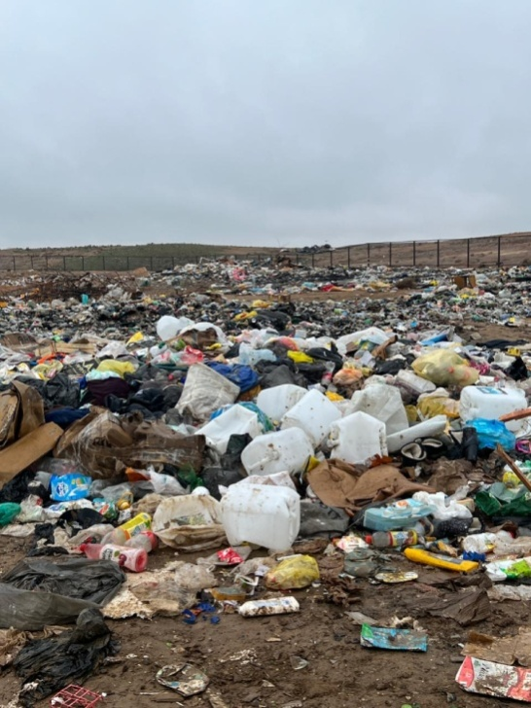

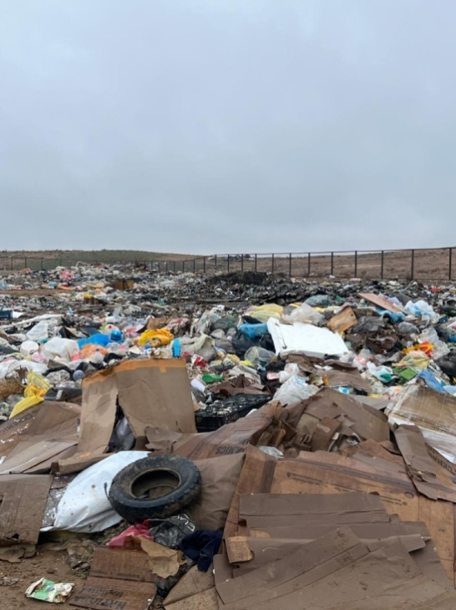

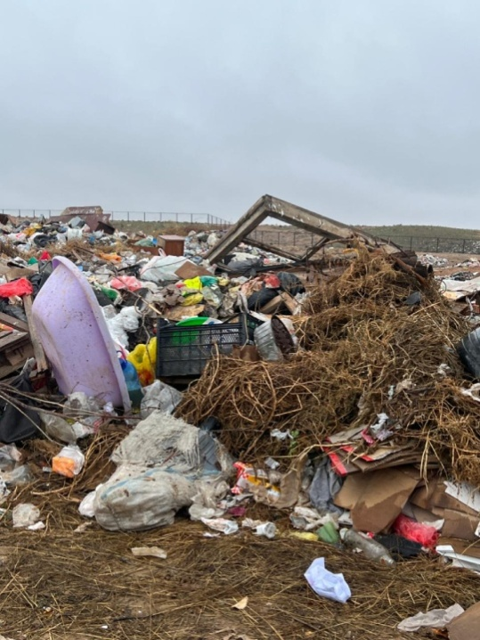

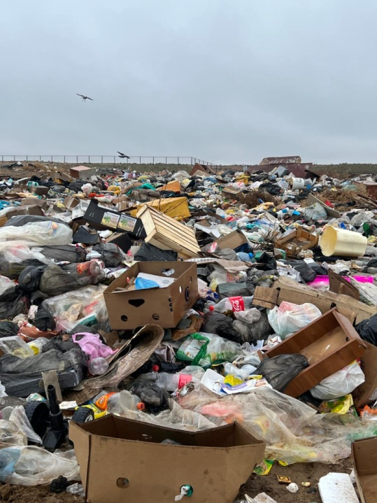

Сур. 1.1 – 1.4 Индербор полигонының морфологиялық құрамы
Индербор ауылы 1935 жылы Индер кен орнында Индер көлінің тұздарын (бораттар) игеруге байланысты пайда болды. Ауылда бораттар өндіретін бірнеше карьерлер мен шахталар, тау-кен байыту комбинаты, "Индербор" және "Индертұз" акционерлік қоғамдары, наубайхана, сүт зауыты бар. Мақат стансасына өндірістік темір жол арқылы қосылған. Ауыл арқылы Атырау-Орал тас жолы өтеді. Ауыл шаруашылығы қаракөл шаруашылығына, мал шаруашылығына, жылқы шаруашылығына, түйе шаруашылығына негізделген. КҚҚ полигоны орналасқан аумақта қорықтар, сәулет ескерткіштері, санитарлық тораптар, демалыс орындары және басқа да табиғатты қорғау объектілері жоқ.
Ауыл аумағында коммуналдық қалдықтарды жинайтын контейнерлер орнатылған. Ауылда қатты тұрмыстық қалдықтарды жинау, тасымалдау және шығару бойынша мердігерлік ұйым бар (деректер жоқ). Ауылдың көшелері таза, бірақ рұқсат етілмеген қоқыс тастайтын үйінділер бар, әсіресе қоршаулардың артындағы полигон маңында.
Соңғы 3 жылда (2021-2023) қалдықтарды өңдеуге бөлінген қаражат туралы ақпарат жоқ.
Полигонның солтүстігінде жұмысы басталмаған жаңа сұрыптау кешені (төмендегі 1.5-сур. қар.) орналасқан. Құқық белгілейтін құжаттар (жер телімін беру актісі, әкімдіктің қаулысы, жерді жалға беру шарты, қондырғының техникалық төлқұжаты және т.б.) бар (ұсынылмаған). Сондай-ақ ҚОӘБ және экология, санитарлық-эпидемиологиялық қадағалау және т.б. саласындағы мемлекеттік органдардың рұқсатымен орнатуға арналған жобалау материалдары жоқ.

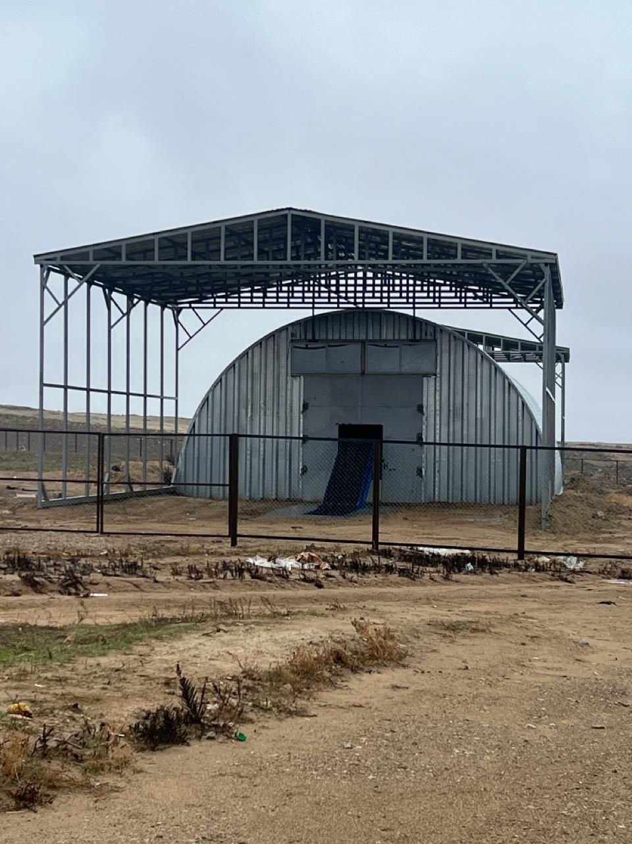

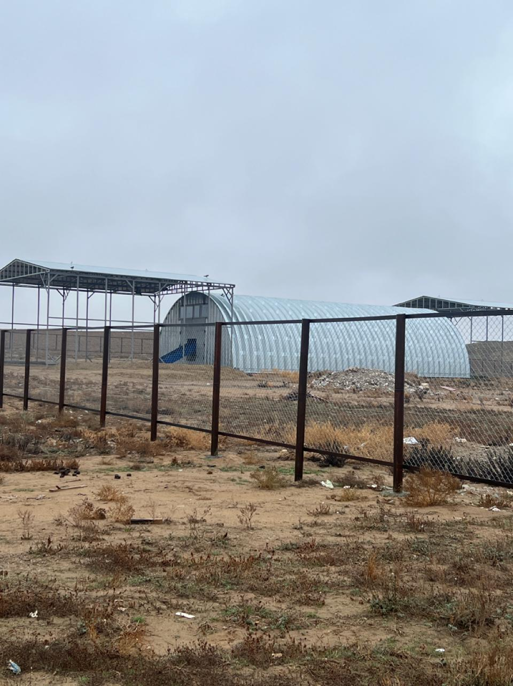

Сур. 1.5-1.6 Жаңа сұрыптау кешені
2. Бөдене ауылдық округі
Нысанның атауы: Бөдене ауылының коммуналдық қатты қалдықтар (КҚҚ) полигоны.
Мақсаты: тұтыну қалдықтарын жинау орны.
Орналасқан жері. Қолданыстағы тұрмыстық қалдықтар полигоны Атырау облысы, Индер ауданы, Бөдене ауылдық округында орналасқан, алаңның жалпы ауданы 5,0 га, Атырау облысы әкімдігінің 2021 жылғы 29 сәуірдегі № 117 қаулысына сәйкес кадастрлық нөмірі 04:060 :022:548 уақытша өтеусіз жер пайдалану құқығы туралы акт 05.04.2018 ж.). Құқық белгілейтін құжаттар ұсынылмаған. Жер категориясы – Елді мекендердің жерлері. Асфальтты жол полигоннан батысқа қарай 370 м қашықтықта орналасқан. Ең жақын тұрғын үйлер (Бөдене ауылы) КҚҚ полигонынан батысқа қарай 1,0 км-ден астам қашықтықта орналасқан. Жайық өзені полигоннан 2,5 км қашықтықта батысқа қарай ағып жатыр.
Пайдалануға берілген жылы: 2020 жыл.
Көпбұрыш параметрлері: шамамен үшбұрышты 250×200
Тығыздалған сақтау биіктігі 1 м.
Сыйымдылығы – 50 000 м3 нығыздалған қалдықтар (12 500 тонна).
Жиналған қалдықтардың көлемі: 2023 жылғы 1 желтоқсандағы жағдай бойынша полигонда 2500 тонна қалдық жиналды. Жыл сайынғы қалдықтарды қабылдау кезінде шамамен: 1567 адам * 0,3 = 470 м3, КҚҚ полигонының сыйымдылығы 88 жылға жеткілікті болуы керек.
Әсер ету аймағы (санитариялық-қорғаныш аймағы) 1000 м болатын I санаттағы объектілерге жатады.
Бұл қоқыс шығаратын нысанды қатты тұрмыстық қалдықтар полигоны деп атауға болмайды, өйткені ол шын мәнінде қоқыс үйіндісі болып табылады және "қатты тұрмыстық қалдықтар полигонына" жатқызуға болатын инженерлік құрылым емес. Полигон қоршалғанымен, қақпасы жабылмайды.Қолданыстағы ТҚҚ полигоны (қоқыс үйіндісі) Қазақстан Республикасы Денсаулық сақтау министрінің 2020 жылғы 25 желтоқсандағы № ҚР ДСМ-331/2020 жарғысымен бекітілген "Өндіріс және тұтыну қалдықтарын жинауға, пайдалануға, қолдануға, залалсыздандыруға, тасымалдауға, сақтауға және орналастыруға қойылатын санитариялық-эпидемиологиялық талаптар" санитарлық қағидаларының талаптарына және қоқыстарды көму бойынша экологиялық стандарттарға сәйкес келмейді:
- қоршаған ортаға әсерді бағалау (бұдан әрі – ҚОӘБ) бар полигон салу және экология, санитарлық-эпидемиологиялық қадағалау және т.б. саласындағы мемлекеттік органдармен келісу жобасы жоқ;
- синтетикалық немесе сазды өткізбейтін экран жоқ;
- келіп түсетін қалдық массасын есепке алатын таразылар жоқ;
- коммуналдық қалдықтарды өндірістік, медициналық және қауіпті және улы қалдықтардың басқа түрлерімен бірге жинау;
- полигонда тегістеу, тығыздау және топырақтың оқшаулағыш қабатын төсеу жүргізілмейді, қалдықтар үйінділермен төгіліп, сол қалпында орналастырылады;
- ағынды суларды және полигон газдарын (соның ішінде метанды) жинау жүйесі жоқ;
- полигондыбақылаужүйесіжоқ;
- КҚҚ бөлек жинау және/немесе сұрыптау жүйесі дамымаған;
- қалдықтар алдын ала өңдеусіз көміледі.
Көзбен шолып тексеру негізінде құрылған полигонның морфологиялық құрамы облыста полигон аумағында орналастыру үшін қалдықтарды қабылдау учаскесінде бөлек жинау және/немесе қолмен сұрыптау жүйесі жоқ екенін көрсетеді (1.7-1.10 сур. қар.): әртүрлі пластик қалдықтары, шыны, қалайы, картон, орау, тоқыма қалдықтары, ағаш қалдықтары, құрылыс қалдықтары, шифер сынықтары, шөп қосылған көң және т.б., әсіресе ауылдық жерлерде қайта пайдалануға болатын қалдықтар.

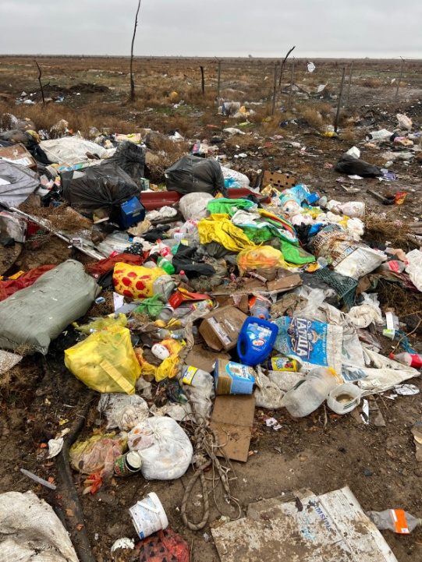

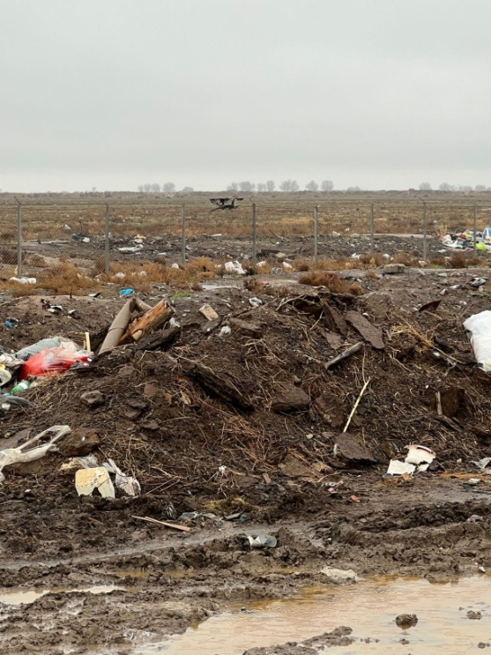

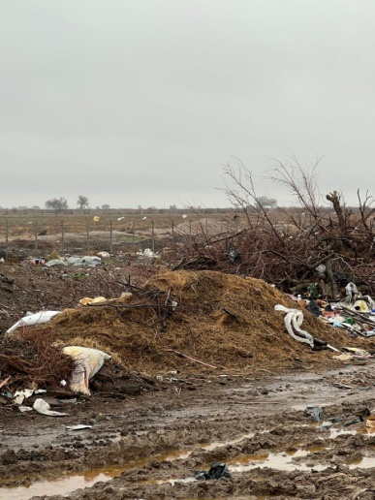

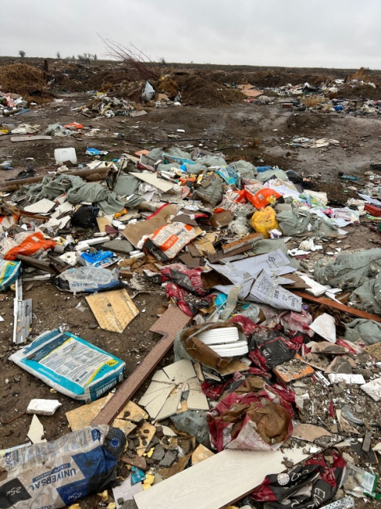

Сур. 1.7 – 1.10 Бөденеполигонының морфологиялық құрамы
Ауылдық округ аумағында 53 шағын кәсіпкерлік субъектілері тіркелген, оның 19-ы шаруа қожалықтары (ШҚ), қалған 34-і жеке кәсіпкерлер. ТҚҚ полигоны орналасқан аумақта қорықтар, сәулет ескерткіштері, санитарлық-тұрмыстық нысандар, демалыс орындары және басқа да табиғатты қорғау нысандары жоқ.
Ауылда қоқыс жинайтын контейнерлер орнатылмаған. Тұрғындар уақытша қалдықтарды өз аулаларында сақтайды. Ауылдың көшелері таза, бірақ ауыл аумағында да, полигон маңындағы далада да рұқсат етілмеген қоқыстар бар. Ауданда КҚҚ жинау, шығару, тасымалдау, сұрыптау және қайта өңдеуге жарамды материалдарды жинаумен айналысатын мердігер ұйымдар жоқ. Соңғы 3 жылда (2021-2023) қалдықтарды өңдеуге бөлінген қаражат туралы ақпарат жоқ.
3. Елтай ауылдық округі 3.1 Елтай полигоны
Нысанның атауы: Елтай ауылының коммуналдық қатты қалдықтар (КҚҚ) полигоны.
Мақсаты: тұтыну қалдықтарын жинау орны.
Орналасқан жері. Қолданыстағы коммуналдық қалдықтар полигоны Атырау облысы, Индер ауданы, Елтай а.о. орналасқан. Учаскенің жалпы ауданы 10,0 га, уақытша өтеулі (ұзақ мерзімді, қысқа мерзімді) жер пайдалану (жалдау) құқығы туралы актіге сәйкес кадастрлық нөмірі 04:060:022:566 01.11.2021 ж. Уақытша өтеулі жер пайдалану мерзімі – 5 жыл. Жер категориясы – елді мекендердің жерлері. Полигон жан-жағынан бос жерлермен қоршалған. Асфальт жол полигоннан шығысқа қарай 1000 метр жерде орналасқан. Ең жақын тұрғын үйлер (Елтай ауылы) ТҚҚ полигонынан оңтүстік-шығысқа қарай 1,4 км-ден астам жерде орналасқан. Жайық өзені полигоннан 3,2 км қашықтықта оңтүстік-шығысқа қарай ағып жатыр.
Пайдалануға берілген жылы: 2021 жыл.
Полигон параметрлері: төртбұрышты 250×400
Тығыздалған сақтау биіктігі 1 м.
Сыйымдылығы – 100 000 м3 нығыздалған қалдықтар (25000 тонна).
Жинақталған қалдықтардың мөлшері: нақты жинақталғаны қоқыс көлемі туралы деректер жоқ. Шамамен үш жыл ішінде 2350 м3 қалдықтарды жинауға болады. Жыл сайынғы қалдықтарды қабылдау кезінде шамамен: 2611 адам * 0,3 = 783 м3, КҚҚ полигонының сыйымдылығы 90 жылға жетеді.
Әсер ету аймағы (санитариялық-қорғаныш аймағы) 1000 м болатын I санаттағы объектілерге жатады.
3.2 Аққала полигоны
Нысанның атауы: Аққала ауылының коммуналдық қатты қалдықтар (КҚҚ) полигоны.
Мақсаты: тұтыну қалдықтарын жинау орны.
Орналасқан жері. Қолданыстағы коммуналдық қалдықтар полигоны Атырау облысы, Индер ауданы Елтай а.о. орналасқан. 01.11.2021 ж. № 04:060:013:310 кадастрлық нөмірімен уақытша өтеулі (ұзақ мерзімді, қысқа мерзімді) жер пайдалану (жалдау) құқығы туралы актіге сәйкес учаскенің жалпы ауданы 2,0 га. Уақытша өтеулі жер пайдалану мерзімі – 5 жыл. Жер категориясы – елді мекендердің жерлері. Полигон жан-жағынан бос жерлермен қоршалған. Асфальт жол полигоннан батысқа қарай 800 метр жерде орналасқан. Ең жақын тұрғын үйлер (Аққала ауылы) КҚҚ полигонынан оңтүстікке қарай 600 метрден астам қашықтықта орналасқан. Жайық өзені полигоннан 1,8 км қашықтықта шығысқа қарай ағып жатыр.
Пайдалануға берілген жылы: 2021 жыл.
Полигон параметрлері: төртбұрышты 200×100
Тығыздалған сақтау биіктігі 1 м.
Сыйымдылығы – 20 000 м3 нығыздалған қалдықтар (5000 тонна).
Жинақталған қалдықтардың мөлшері: нақты жинақталғаны туралы деректер жоқ, шамамен үш жыл ішінде 810 м3 қалдық жиналуы мүмкін. Жыл сайынғы қалдықтарды қабылдау көлемі шамамен: 885 адам * 0,3 = 270 м3 деп есептелсе, КҚҚ полигонының сыйымдылығы 70 жылға жету керек.
Әсер ету аймағы (санитариялық-қорғаныш аймағы) 1000 м болатын I санаттағы объектілерге жатады.
Бұл қалдықтарды жинауға арналған объектілердіКҚҚ полигондары деп сипаттауғакелмейді, өйткені олар негізінен қоқыс үйінділері болып табылады және "КҚҚ полигондары" ретінде жіктеуге болатын инженерлік құрылыстар емес. КҚҚ полигондары қоршалған. Алайда Қазақстан Республикасы Денсаулық сақтау министрінің 2020 жылғы 25 желтоқсандағы № ҚР ДСМ-331/2020 жарғысымен бекітілген "Өндіріс және тұтыну қалдықтарын жинауға, пайдалануға, қолдануға, залалсыздандыруға, тасымалдауға, сақтауға және орналастыруға қойылатын санитариялық-эпидемиологиялық талаптар" санитарлық қағидаларының талаптарына және қоқыстарды көму бойынша экологиялық стандарттарға сәйкес келмейді:
- қоршаған ортаға әсерді бағалау (бұдан әрі – ҚОӘБ) бар полигон салу және экология, санитарлық-эпидемиологиялық қадағалау және т.б. саласындағы мемлекеттік органдармен келісу жобасы жоқ;
- синтетикалық немесе сазды өткізбейтін экран жоқ;
- келіп түсетін қалдық массасын есепке алатын таразылар жоқ;
- коммуналдық қалдықтарды өндірістік, медициналық және қауіпті және улы қалдықтардың басқа түрлерімен бірге жинау;
- полигонда тегістеу, тығыздау және топырақтың оқшаулағыш қабатын төсеу жүргізілмейді, қалдықтар үйінділермен төгіліп, сол қалпында орналастырылады;
- ағынды суларды және полигон газдарын (соның ішінде метанды) жинау жүйесі жоқ;
- полигонды бақылау жүйесі жоқ;
- КҚҚ бөлек жинау және/немесе сұрыптау жүйесі дамымаған;
- қалдықтар алдын ала өңдеусіз көміледі.
Көзбен шолып тексеру негізінде құрылған полигонның морфологиялық құрамы облыста полигон аумағында орналастыру үшін қалдықтарды қабылдау учаскесінде бөлек жинау және/немесе қолмен сұрыптау жүйесі жоқ екенін көрсетеді (1.11-1.18 сур.): әртүрлі пластик қалдықтары, шыны, қалайы, картон, орау, тоқыма қалдықтары, ағаш қалдықтары, құрылыс қалдықтары, шифер сынықтары, шөп қосылған көң және т.б., әсіресе ауылдық жерлерде қайта пайдалануға болатын қалдықтар.

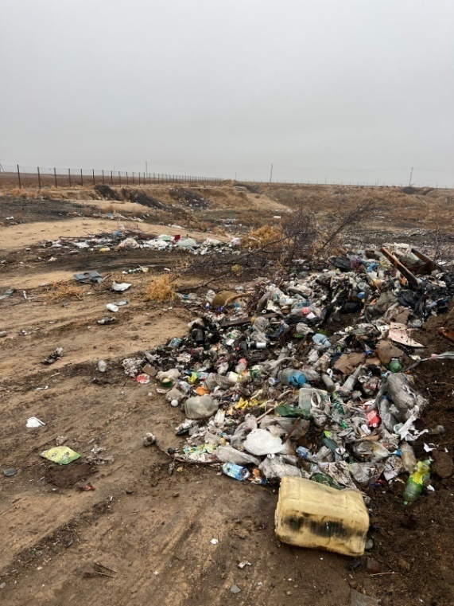

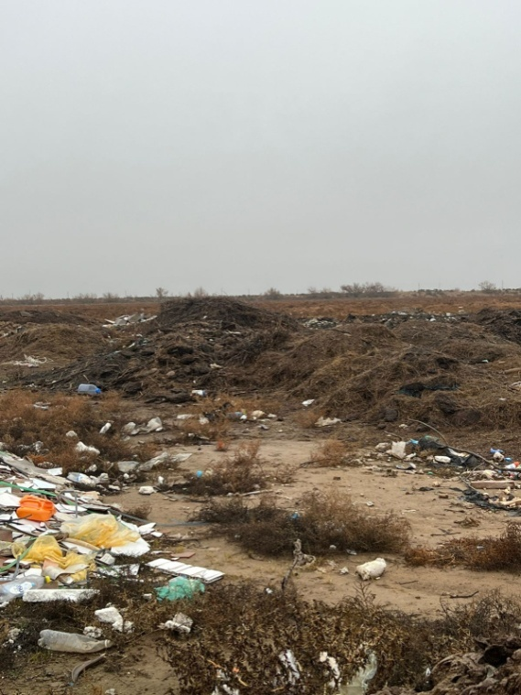

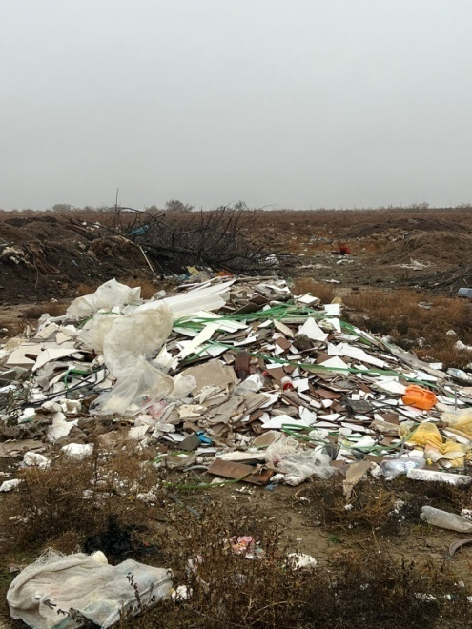

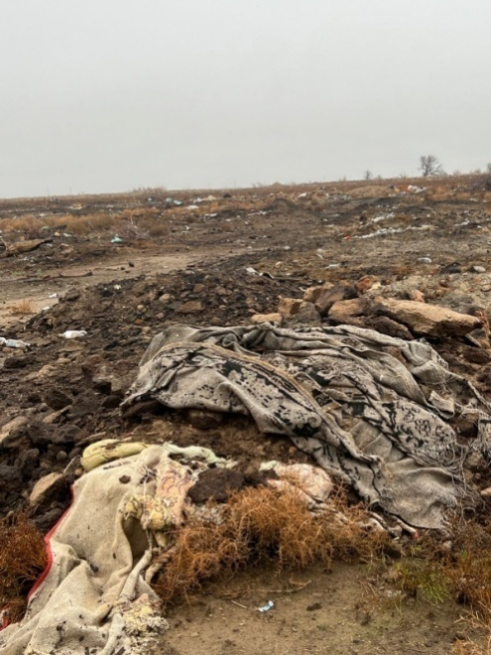

Сур. 1.11 – 1.14 Елтай полигонының морфологиялық құрамы

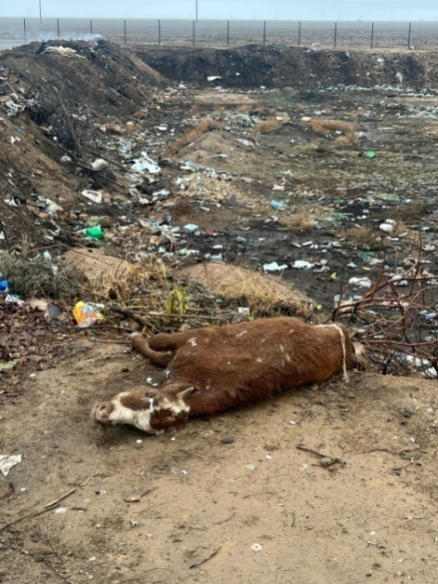

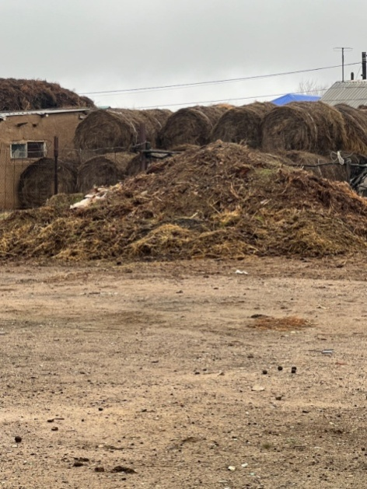

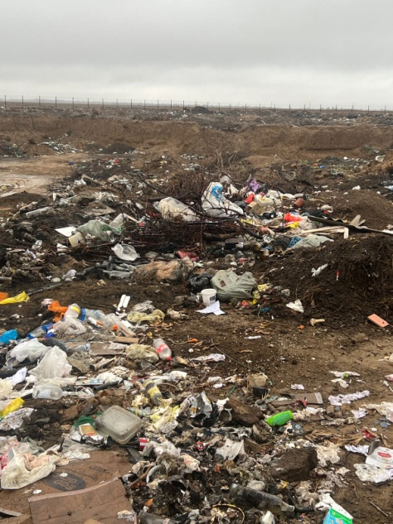

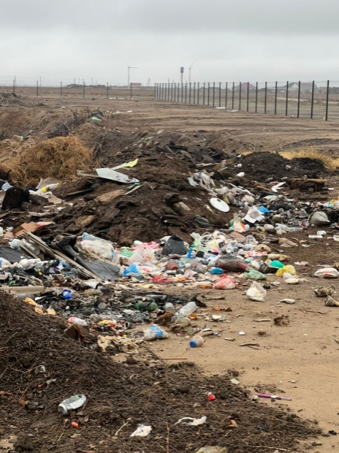

Сур. 1.15 – 1.18 Аққала полигонының морфологиялық құрамы
Ауданның ауыл шаруашылығы қаракөл шаруашылығы, мал шаруашылығы, жылқы және түйе шаруашылығына негізделген. Шаруа қожалықтары мен басқа да шағын кәсіпкерлердің бар-жоғы туралы деректер келтірілмеген. КҚҚ полигоны орналасқан аумақта қорықтар, сәулет ескерткіштері, санитарлық тораптар, демалыс орындары және басқа да табиғатты қорғау объектілері жоқ.
Ауылдарда қоқыс жинайтын контейнерлер орнатылмаған. Тұрғындар қоқыстарды уақытша өз аулаларында сақтайды, содан кейін арнайы техника арқылы қалдықтарды полигонға тасымалдайды. Ауылдардың көшелері таза болғанымен, полигон маңындағы далада рұқсат етілмеген қоқыс тастайтын орындар бар. Ауданда КҚҚ жинау, шығару, тасымалдау, сұрыптау және қайта өңдеуге жарамды материалдарды жинаумен айналысатын мердігер ұйымдар жоқ. Соңғы 3 жылда (2021-2023) қалдықтарды өңдеуге бөлінген қаражат туралы ақпарат жоқ.
4. Жарсуат ауылдық округі
4.1 Жарсуат полигоны

Нысанның атауы: Жарсуат ауылының коммуналдық қатты қалдықтар (КҚҚ) полигоны.
Мақсаты: тұтыну қалдықтарын жинау орны.
Орналасқан жері: Қолданыстағы тұрмыстық қалдықтар полигоны Атырау облысы, Индер ауданы, Жарсуат ауылдық округы, Жарсуат ауылында орналасқан. Уақытша өтеулі (ұзақ мерзімді, қысқа мерзімді) жер пайдалану (жалдау) құқығы туралы актіге сәйкес учаскенің жалпы ауданы 10,0 га (кадастрлық нөмірі 04:060:006:623 19.10.2021ж). Уақытша өтеулі жер пайдалану мерзімі – 5 жыл. Жер категориясы – Елді мекендердің жерлері. Полигон жан-жағынан бос жерлермен қоршалған. Асфальтты жол полигоннан шығысқа қарай 1200 метр жерде орналасқан. Ең жақын тұрғын үйлер (Жарсуат ауылы) ТҚҚ полигонынан солтүстікке қарай 600 м-ден астам қашықтықта орналасқан. Жайық өзені сынақ алаңынан 1000 м қашықтықта батысқа қарай ағып жатыр.
Пайдалануға берілген жылы: 2021 жыл.
Полигон параметрлері: төртбұрышты 250×400
Тығыздалған сақтау биіктігі 1 м.
Сыйымдылығы – 100 000 м3 нығыздалған қалдықтар (25000 тонна).
Жинақталған қалдықтардың мөлшері: 2023 жылғы 1 желтоқсандағы жағдай бойынша полигонда 40 000 м3 қалдық жиналды. Жыл сайынғы қалдықтарды қабылдау шамамен: 2200 адам * 0,3 = 660 м3 болса, КҚҚ полигонының сыйымдылығы 90 жылға жету керек.
Әсер ету аймағы (санитариялық-қорғаныш аймағы) 1000 м болатын I санаттағы объектілерге жатады.
4.2 Құрылыс полигоны
Нысанның атауы: Құрылыс ауылының коммуналдық қатты қалдықтар (КҚҚ) полигоны.
Мақсаты: тұтыну қалдықтарын жинау орны.
Орналасқан жері. Қолданыстағы тұрмыстық қалдықтар полигоны Атырау облысы, Индер ауданы, Жарсуат а.о., Құрылыс ауылында орналасқан. Уақытша өтеулі (ұзақ мерзімді, қысқа мерзімді) жер пайдалану (жалдау) құқығы туралы актіге сәйкес учаскенің жалпы ауданы 2,0 га (кадастрлық нөмірі 04:060:006:624 19.10.2021ж.). Уақытша өтеулі жер пайдалану мерзімі – 5 жыл. Жер категориясы – Елді мекендердің жері. Полигон жан-жағынан бос жерлермен қоршалған. Асфальтты жол полигоннан шығысқа қарай 2800 метр қашықтықта орналасқан. Ең жақын тұрғын үйлер (Құрылыс ауылы) ТҚҚ полигонынан батысқа қарай 220 метрден астам қашықтықта орналасқан. Жайық өзені полигоннан 1100 м қашықтықта батысқа қарай ағып жатыр.
Пайдалануға берілген жылы: 2021 жыл.
Полигон параметрлері: төртбұрышты 200×100
Тығыздалған сақтау биіктігі 1 м.
Сыйымдылығы – 20 000 м3 нығыздалған қалдықтар (5000 тонна).
Жинақталған қалдықтардың мөлшері: 2023 жылғы 1 желтоқсандағы жағдай бойынша полигонда 9000 м3 қалдық жиналды. Жыл сайынғы қалдықтарды қабылдау шамамен: 694 адам * 0,3 = 210 м3 болса, КҚҚ полигонының сыйымдылығы 50 жылға жету керек.
Әсер ету аймағы (санитариялық-қорғаныш аймағы) 1000 м болатын I санаттағы объектілерге жатады.
4.3 Қызылжар полигоны
Нысанның атауы: Қызылжар ауылының коммуналдық қатты қалдықтар (КҚҚ) полигоны.
Мақсаты: тұтыну қалдықтарын жинау орны.
Орналасқан жері. Қолданыстағы тұрмыстық қалдықтар полигоны Атырау облысы, Индер ауданы, Жарсуат а.о., Қызылжар ауылында орналасқан. Уақытша өтеулі (ұзақ мерзімді, қысқа мерзімді) жер пайдалану (жалдау) құқығы туралы актіге сәйкес учаскенің жалпы ауданы 2,0 га (кадастрлық нөмірі 04:060:006:643 19.10.2021ж.). Уақытша өтеулі жер пайдалану мерзімі – 5 жыл. Жер категориясы – Елді мекендердің жері. Полигон жан-жағынан бос жерлермен қоршалған. Асфальтты жол полигоннан шығысқа қарай 1300 метр қашықтықта орналасқан. Ең жақын тұрғын үйлер (Құрылыс ауылы) ТҚҚ полигонынан батысқа қарай 900 метрден астам қашықтықта орналасқан. Жайық өзені полигоннан 1100 м қашықтықта батысқа қарай ағып жатыр.
Пайдалануға берілген жылы: 2021 жыл.
Полигон параметрлері: төртбұрышты 200×100
Тығыздалған сақтау биіктігі 1 м.
Сыйымдылығы – 20 000 м3 нығыздалған қалдықтар (5000 тонна).
Жинақталған қалдықтардың мөлшері:Нақты жинақталған көлемі туралы деректер жоқ, үш жылда шамамен 240 м3 қалдық жиналуы мүмкін. Жыл сайынғы қалдықтарды қабылдау шамамен: 270 адам * 0,3 = 81 м3 болса, КҚҚ полигонының сыйымдылығы 240 жылға жету керек.
Әсер ету аймағы (санитариялық-қорғаныш аймағы) 1000 м болатын I санаттағы объектілерге жатады.
Бұл қалдықтарды жинауға арналған объектілерді КҚҚ полигондары деп сипаттауға келмейді, өйткені олар негізінен қоқыс үйінділері болып табылады және "КҚҚ полигондары" ретінде жіктеуге болатын инженерлік құрылыстар емес. КҚҚ полигондары қоршалған. Алайда Қазақстан Республикасы Денсаулық сақтау министрі м.а. 2020 жылғы 25 желтоқсандағы № ҚР ДСМ-331/2020 жарғысымен бекітілген "Өндіріс және тұтыну қалдықтарын жинауға, пайдалануға, қолдануға, залалсыздандыруға, тасымалдауға, сақтауға және орналастыруға қойылатын санитариялық-эпидемиологиялық талаптар" санитарлық қағидаларының талаптарына және қоқыстарды көму бойынша экологиялық стандарттарға сәйкес келмейді:
- қоршаған ортаға әсерді бағалау (бұдан әрі – ҚОӘБ) бар полигон салу және экология, санитарлық-эпидемиологиялық қадағалау және т.б. саласындағы мемлекеттік органдармен келісу жобасы жоқ;
- синтетикалық немесе сазды өткізбейтін экран жоқ;
- келіп түсетін қалдық массасын есепке алатын таразылар жоқ;
- коммуналдық қалдықтарды өндірістік, медициналық және қауіпті және улы қалдықтардың басқа түрлерімен бірге жинау;
- полигонда тегістеу, тығыздау және топырақтың оқшаулағыш қабатын төсеу жүргізілмейді, қалдықтар үйінділермен төгіліп, сол қалпында орналастырылады;
- ағынды суларды және полигон газдарын (соның ішінде метанды) жинау жүйесі жоқ;
- полигондыбақылаужүйесіжоқ;
- КҚҚ бөлек жинау және/немесе сұрыптау жүйесі дамымаған;
- қалдықтар алдын ала өңдеусіз көміледі.
Көзбен шолып тексеру негізінде құрылған полигонның морфологиялық құрамы облыста полигон аумағында орналастыру үшін қалдықтарды қабылдау учаскесінде бөлек жинау және/немесе қолмен сұрыптау жүйесі жоқ екенін көрсетеді (1.19-1.30 сур.): әртүрлі пластик қалдықтары, шыны, қалайы, картон, орау, тоқыма қалдықтары, ағаш қалдықтары, құрылыс қалдықтары, шифер сынықтары, шөп қосылған көң және т.б., әсіресе ауылдық жерлерде қайта пайдалануға болатын қалдықтар.

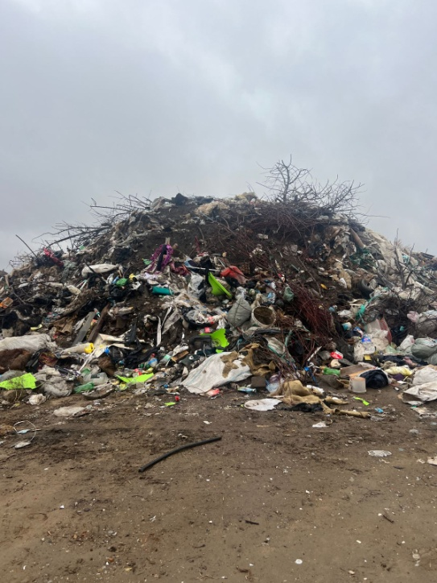

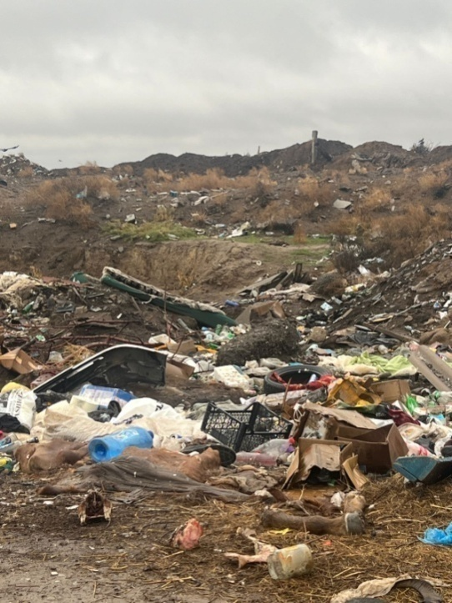

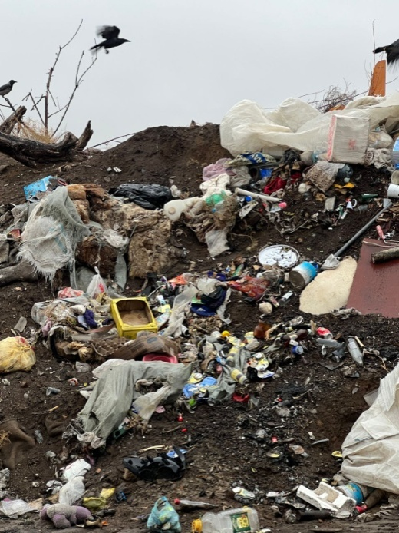

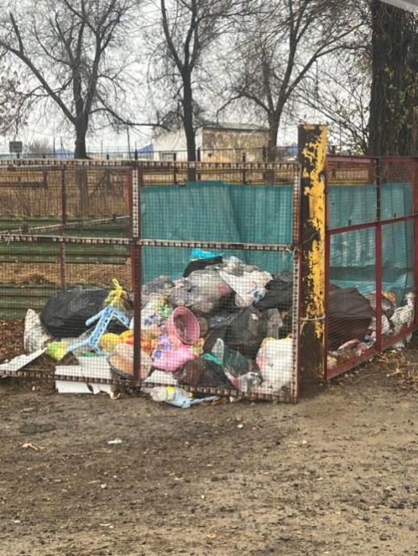

Сур. 1.19 – 1.22 Жарсуат полигонының морфологиялық құрамы

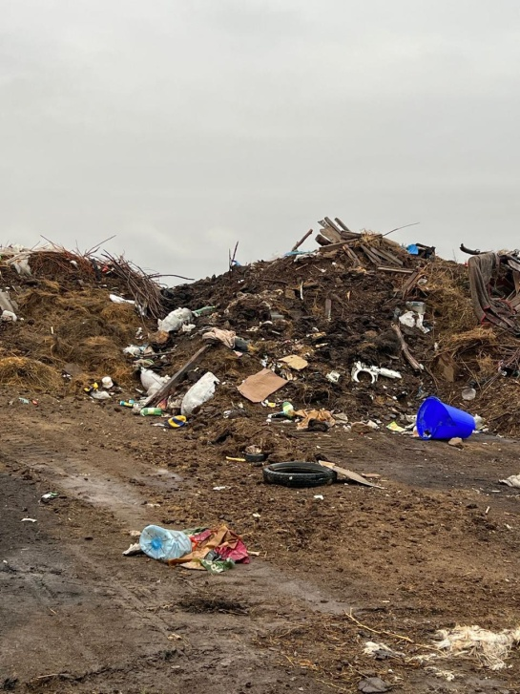

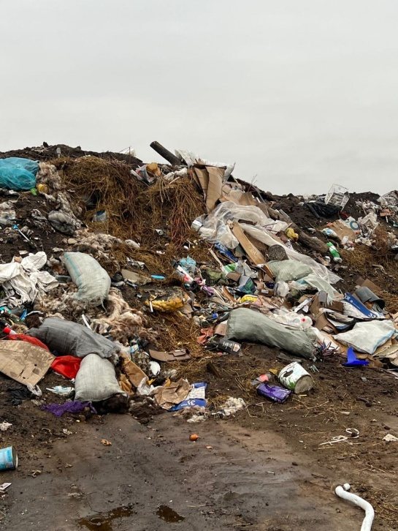

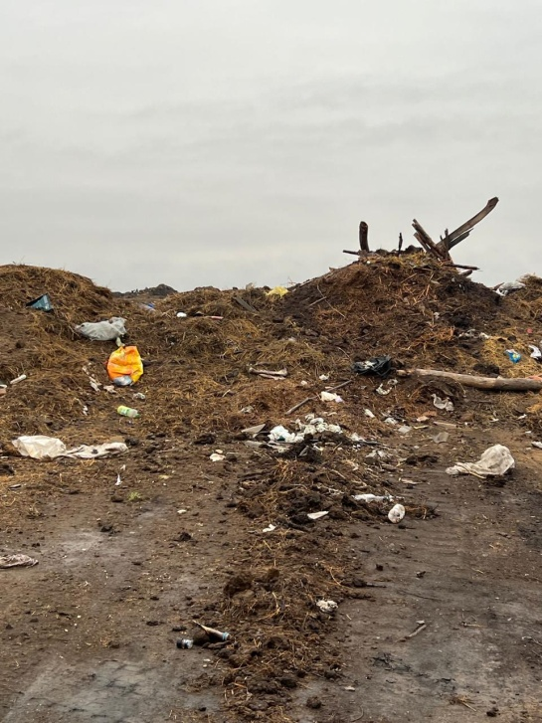

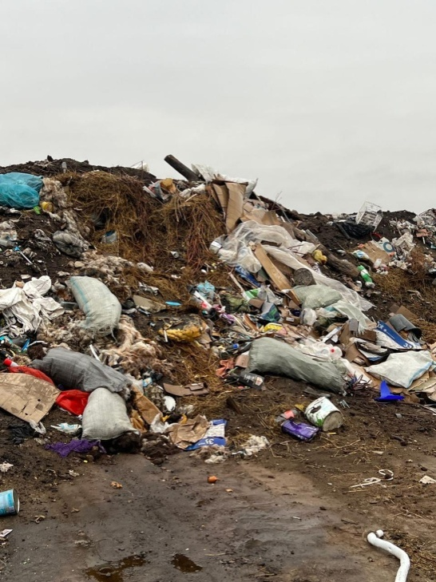

Сур. 1.23 – 1.26 Құрылыс полигонының морфологиялық құрамы

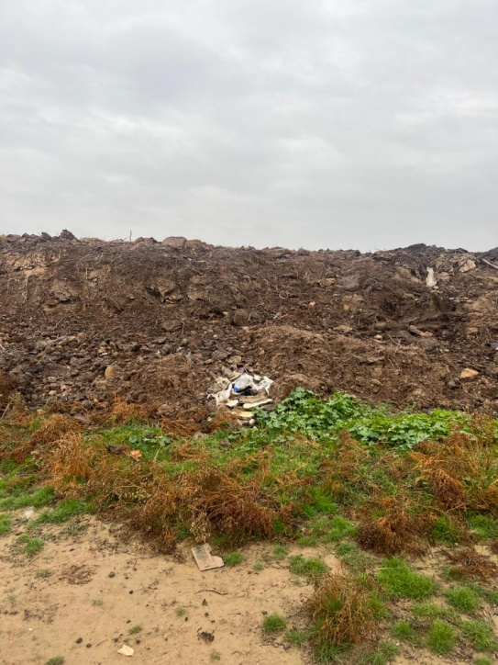

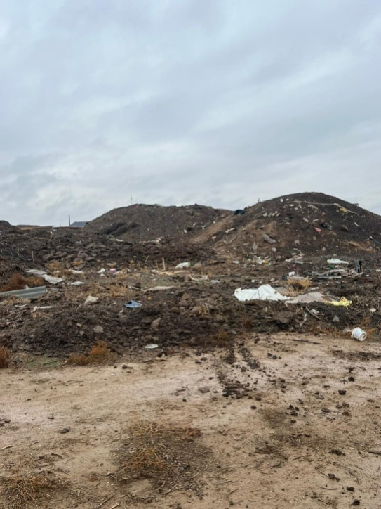

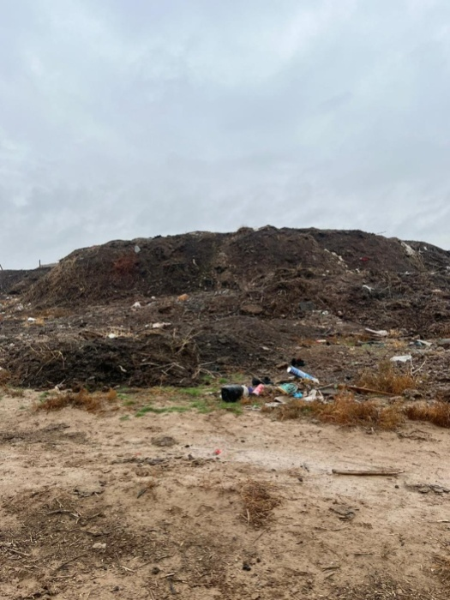

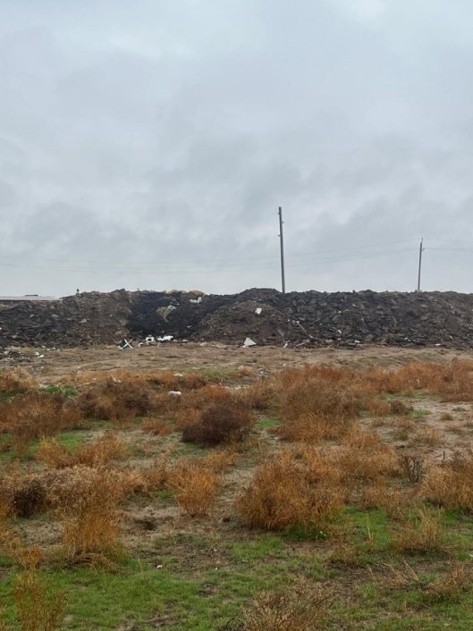

Сур. 1.27 – 1.30 Қызылжар полигонының морфологиялық құрамы
Ауылдық округ аумағында 25 шаруа қожалығы (ШҚ) тіркелген, оның 20-сы тек мал шаруашылығымен, 5 шаруа қожалығы өсімдік/егіндік шаруашылығымен (фермер) айналысады. Облыстың ауыл шаруашылығының негізін қаракөл шаруашылығы, мал шаруашылығы, жылқы шаруашылығы, түйе шаруашылығы құрайды. ҚҚҚ полигоны орналасқан аумақта қорықтар, сәулет ескерткіштері, санитарлық тораптар, демалыс орындары және басқа да табиғатты қорғау объектілері жоқ.
Ауылдарда қоқыс жинайтын контейнерлер орнатылмаған. Жарсуат ауылында қатты тұрмыстық қалдықтарды жинайтын орындар контейнерлердің орнына 2х2 қоршаулармен қоршалған. Тұрғындар қоқыстарды уақытша өз аулаларында сақтайды, содан кейін арнайы техника арқылы қалдықтарды полигонға тасымалдайды. Ауылдардың көшелері таза болғанымен, полигон маңындағы далада рұқсат етілмеген қоқыс тастайтын орындар бар. Ауданда КҚҚ жинау, шығару, тасымалдау, сұрыптау және қайта өңдеуге жарамды материалдарды жинаумен айналысатын мердігер мекемелер жоқ. Соңғы 3 жылда (2021-2023) қалдықтарды өңдеуге бөлінген қаражат туралы ақпарат жоқ.
5. Көктоғай ауылдық округі
Нысанның атауы: Көктоғай ауылының коммуналдық қатты қалдықтар (КҚҚ) полигоны.
Мақсаты: тұтыну қалдықтарын жинау орны.
Орналасқан жері. Қолданыстағы тұрмыстық қалдықтар полигоны Атырау облысы, Индер ауданы, Көктоғай а.о., Көктоғай ауылында орналасқан. Уақытша өтеулі (ұзақ мерзімді, қысқа мерзімді) жер пайдалану (жалдау) құқығы туралы актіге сәйкес учаскенің жалпы ауданы 10,0 га (кадастрлық нөмірі 04:060:022:519 02.11.2021ж.). Уақытша өтеулі жер пайдалану мерзімі – 5 жыл. Жер категориясы – Елді мекендердің жері. Полигон жан-жағынан бос жерлермен қоршалған. Асфальтты жол полигоннан шығысқа қарай 1100 метр жерде орналасқан. Ең жақын тұрғын үйлер (Көктоғай ауылы) ТҚҚ полигонынан солтүстік-шығысқа қарай 1,5 км-ден астам жерде орналасқан. Жайық өзені полигоннан 2,1 км қашықтықта шығысқа қарай ағып жатыр.
Пайдалануға берілген жылы: 2021 жыл.
Полигон параметрлері: төртбұрышты300×333
Тығыздалған сақтау биіктігі 1 м.
Сыйымдылығы – 100 000 м3 нығыздалған қалдықтар (25000 тонна).
Жинақталған қалдықтардың мөлшері:Нақты жинақталған көлемі туралы деректер жоқ, үш жылда шамамен 3000 м3 қалдық жиналуы мүмкін. Жыл сайынғы қалдықтарды қабылдау шамамен: 2920 адам * 0,3 = 876 м3 болса, КҚҚ полигонының сыйымдылығы 110 жылға жету керек.
Әсер ету аймағы (санитариялық-қорғаныш аймағы) 1000 м болатын I санаттағы объектілерге жатады.
Бұл қалдықтарды жинауға арналған объектілерді КҚҚ полигондары деп сипаттауға келмейді, өйткені олар негізінен қоқыс үйінділері болып табылады және "КҚҚ полигондары" ретінде жіктеуге болатын инженерлік құрылыстар емес. КҚҚ полигондары қоршалған. Алайда Қазақстан Республикасы Денсаулық сақтау министрі м.а. 2020 жылғы 25 желтоқсандағы № ҚР ДСМ-331/2020 жарғысымен бекітілген "Өндіріс және тұтыну қалдықтарын жинауға, пайдалануға, қолдануға, залалсыздандыруға, тасымалдауға, сақтауға және орналастыруға қойылатын санитариялық-эпидемиологиялық талаптар" санитарлық қағидаларының талаптарына және қоқыстарды көму бойынша экологиялық стандарттарға сәйкес келмейді:
- қоршаған ортаға әсерді бағалау (бұдан әрі – ҚОӘБ) бар полигон салу және экология, санитарлық-эпидемиологиялық қадағалау және т.б. саласындағы мемлекеттік органдармен келісу жобасы жоқ;
- синтетикалық немесе сазды өткізбейтін экран жоқ;
- келіп түсетін қалдық массасын есепке алатын таразылар жоқ;
- коммуналдық қалдықтарды өндірістік, медициналық және қауіпті және улы қалдықтардың басқа түрлерімен бірге жинау;
- полигонда тегістеу, тығыздау және топырақтың оқшаулағыш қабатын төсеу жүргізілмейді, қалдықтар үйінділермен төгіліп, сол қалпында орналастырылады;
- ағынды суларды және полигон газдарын (соның ішінде метанды) жинау жүйесі жоқ;
- полигондыбақылаужүйесіжоқ;
- КҚҚ бөлек жинау және/немесе сұрыптау жүйесі дамымаған;
- қалдықтар алдын ала өңдеусіз көміледі.
Көзбен шолып тексеру негізінде құрылған полигонның морфологиялық құрамы облыста полигон аумағында орналастыру үшін қалдықтарды қабылдау учаскесінде бөлек жинау және/немесе қолмен сұрыптау жүйесі жоқ екенін көрсетеді (1.31-1.34 сур.): әртүрлі пластик қалдықтары, шыны, қалайы, картон, орау, тоқыма қалдықтары, ағаш қалдықтары, құрылыс қалдықтары, шифер сынықтары, шөп қосылған көң және т.б., әсіресе ауылдық жерлерде қайта пайдалануға болатын қалдықтар.

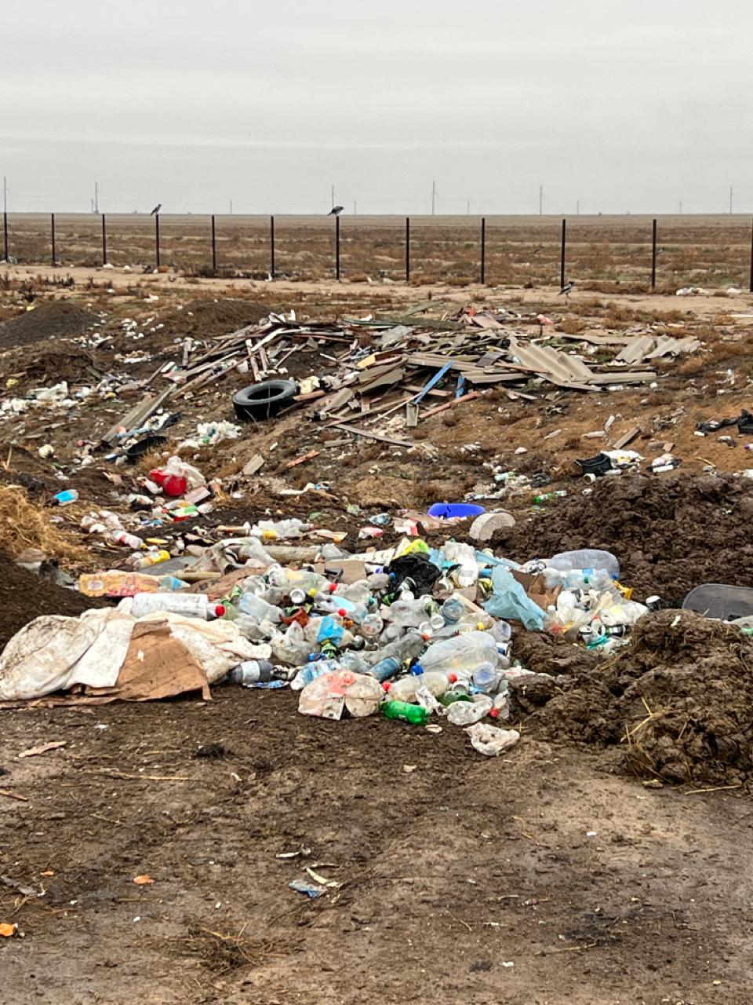

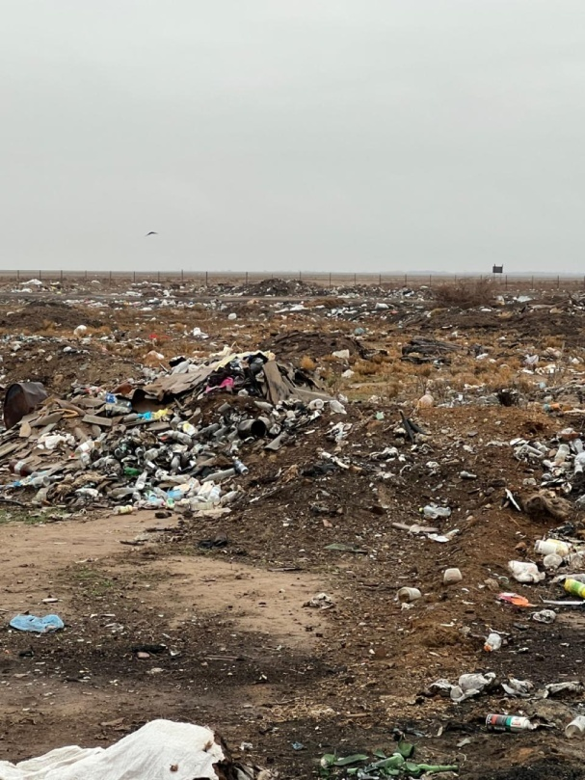

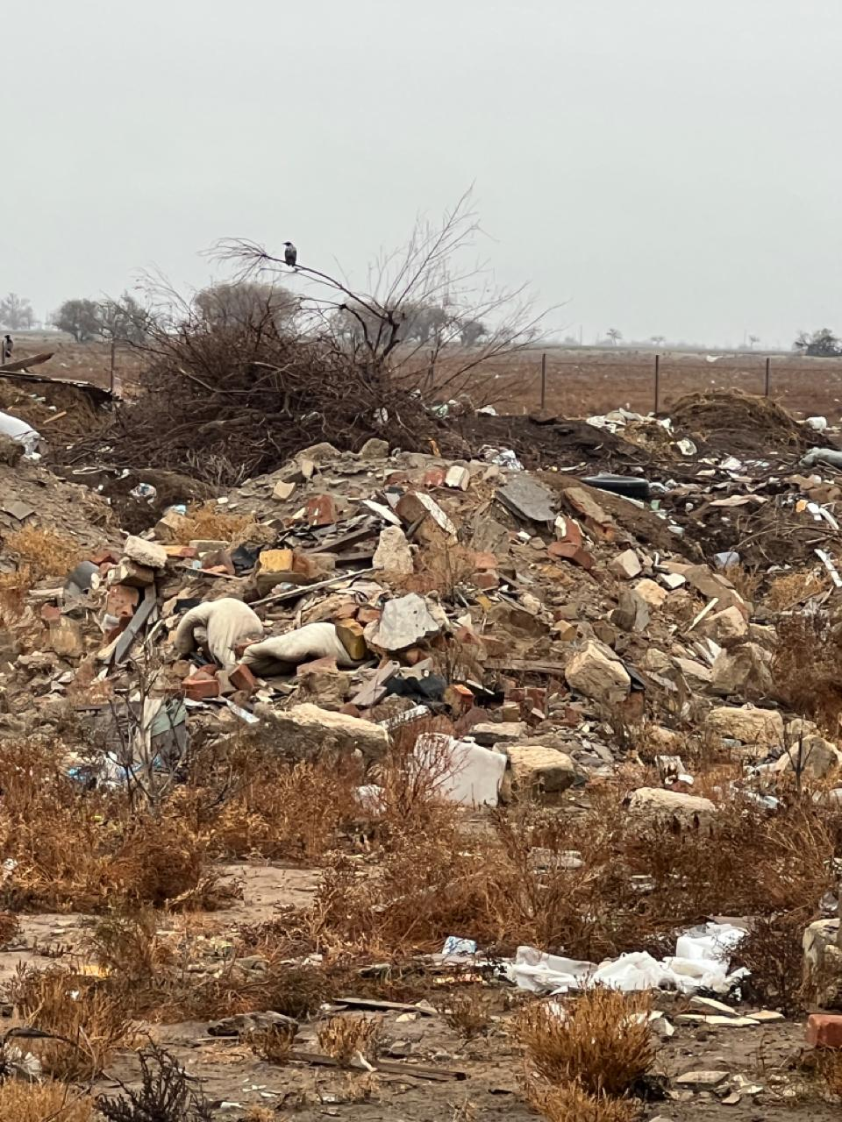

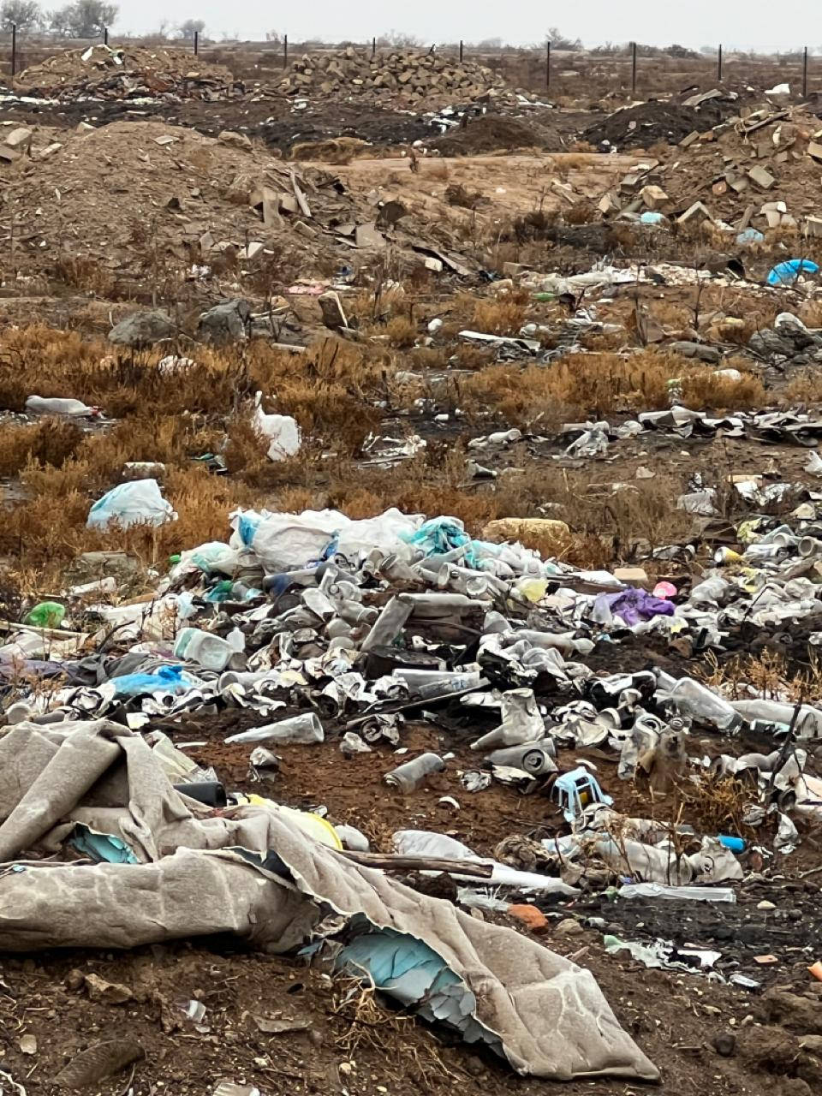

Сур. 1.31 – 1.34 Көктоғай полигонының морфологиялық құрамы
Облыстың ауыл шаруашылығы қаракөл шаруашылығы, мал шаруашылығы, жылқы және түйе шаруашылығына негізделген. Шаруа қожалықтары мен басқа да шағын кәсіпкерлердің бар-жоғы туралы деректер келтірілмеген. КҚҚ полигоны орналасқан аумақта қорықтар, сәулет ескерткіштері, санитарлық тораптар, демалыс орындары және басқа да табиғатты қорғау объектілері жоқ.
Ауылдарда қоқыс жинайтын контейнерлер орнатылмаған. Тұрғындар қоқыстарды уақытша өз аулаларында сақтайды, содан кейін арнайы техника арқылы қалдықтарды полигонға тасымалдайды. Ауылдардың көшелері таза болғанымен, полигон маңындағы далада рұқсат етілмеген қоқыс тастайтын орындар бар. Ауданда КҚҚ жинау, шығару, тасымалдау, сұрыптау және қайта өңдеуге жарамды материалдарды жинаумен айналысатын мердігер мекемелер жоқ. Соңғы 3 жылда (2021-2023) қалдықтарды өңдеуге бөлінген қаражат туралы ақпарат жоқ.
6. Есбол ауылдық округі 6.1 Есбол полигоны
Нысанның атауы: Есбол ауылының коммуналдық қатты қалдықтар (КҚҚ) полигоны.
Мақсаты: тұтыну қалдықтарын жинау орны.
Орналасқан жері. Қолданыстағы тұрмыстық қалдықтар полигоны Атырау облысы, Индер ауданы, Есбола.о.,Есбол ауылында орналасқан. Уақытша өтеулі (ұзақ мерзімді, қысқа мерзімді) жер пайдалану (жалдау) құқығы туралы актіге сәйкес учаскенің жалпы ауданы 2,0 га (кадастрлық нөмірі 04:060:014:074 25.10.2021 ж.). Уақытша өтеулі жер пайдалану мерзімі – 5 жыл. Жер категориясы – Елді мекендердің жері. Полигон аумағы солтүстік жағында биотермиялық шұңқыр учаскесіне іргелес және оңтүстік, батыс және шығыс жағынан бос жерлермен шектеседі. Асфальт жол полигоннан шығысқа қарай 800 метр жерде орналасқан. Ең жақын тұрғын үйлер (Есбол ауылы) ТҚҚ полигонынан шығысқа қарай 2,6 км-ден астам жерде орналасқан. Жайық өзені полигоннан 4,5 км қашықтықта шығысқа қарай ағып жатыр.
Пайдалануға берілген жылы: 2021 жыл.
Полигон параметрлері: төртбұрышты500×300
Тығыздалған сақтау биіктігі 1 м.
Сыйымдылығы – 150 000 м3 нығыздалған қалдықтар (45000 тонна).
Жинақталған қалдықтардың мөлшері: 2023 жылдың 23 қарашасындағы жағдай бойынша полигонда 20 000 тонна (66670 м3) қалдық жиналды. Жыл сайынғы қалдықтарды қабылдау шамамен: 4760 адам * 0,3 = 1428 м3 болса, КҚҚ полигонының сыйымдылығы 58 жылға жету керек.
Әсер ету аймағы (санитариялық-қорғаныш аймағы) 1000 м болатын I санаттағы объектілерге жатады.
6.2 Ынтымақ полигоны
Нысанның атауы: Ынтымақ ауылының коммуналдық қатты қалдықтар (КҚҚ) полигоны.
Мақсаты: тұтыну қалдықтарын жинау орны.
Орналасқан жері. Қолданыстағы тұрмыстық қалдықтар полигоны Атырау облысы, Индер ауданы, Есбола.о.,Ынтымақ ауылында орналасқан. Атырау облысы әкімдігінің 2021 жылғы 29 сәуірдегі №117 қаулысына сәйкес учаскенің жалпы ауданы 2,0 га. Уақытша өтеулі жер пайдалану мерзімі – 5 жыл. Жер категориясы – Елді мекендердің жері. Полигон толығымен қоршалған. Полигон жан-жағынан бос жерлермен қоршалған. Асфальтты жол полигоннан батысқа қарай 1,8 шақырым жерде орналасқан. Ең жақын тұрғын үйлер (Ынтымақ ауылы) ТҚҚ полигонынан оңтүстікке қарай 650 м-ден астам қашықтықта орналасқан. Жайық өзені полигоннан 1,8 км қашықтықта оңтүстік-шығысқа қарай ағады.
Пайдалануға берілген жылы: 2021 жыл.
Полигон параметрлері: төртбұрышты100×200
Тығыздалған сақтау биіктігі 1,5 м.
Сыйымдылығы – 30 000 м3 нығыздалған қалдықтар (7500 тонна).
Жинақталған қалдықтардың мөлшері: 2023 жылдың 23 қарашасындағы жағдай бойынша полигонда 5000 тонна (20000 м3) қалдық жиналған. Жыл сайынғы қалдықтарды қабылдау шамамен: 605 адам * 0,3 = 181,5м3 болса, КҚҚ полигонының сыйымдылығы 55 жылға жету керек.
Әсер ету аймағы (санитариялық-қорғаныш аймағы) 1000 м болатын I санаттағы объектілерге жатады.
Бұл қалдықтарды жинауға арналған объектілерді КҚҚ полигондары деп сипаттауға келмейді, өйткені олар негізінен қоқыс үйінділері болып табылады және "КҚҚ полигондары" ретінде жіктеуге болатын инженерлік құрылыстар емес. КҚҚ полигондары қоршалған. Алайда Қазақстан Республикасы Денсаулық сақтау министрі м.а. 2020 жылғы 25 желтоқсандағы № ҚР ДСМ-331/2020 жарғысымен бекітілген "Өндіріс және тұтыну қалдықтарын жинауға, пайдалануға, қолдануға, залалсыздандыруға, тасымалдауға, сақтауға және орналастыруға қойылатын санитариялық-эпидемиологиялық талаптар" санитарлық қағидаларының талаптарына және қоқыстарды көму бойынша экологиялық стандарттарға сәйкес келмейді:
- қоршаған ортаға әсерді бағалау (бұдан әрі – ҚОӘБ) бар полигон салу және экология, санитарлық-эпидемиологиялық қадағалау және т.б. саласындағы мемлекеттік органдармен келісу жобасы жоқ;
- синтетикалық немесе сазды өткізбейтін экран жоқ;
- келіп түсетін қалдық массасын есепке алатын таразылар жоқ;
- коммуналдық қалдықтарды өндірістік, медициналық және қауіпті және улы қалдықтардың басқа түрлерімен бірге жинау;
- полигонда тегістеу, тығыздау және топырақтың оқшаулағыш қабатын төсеу жүргізілмейді, қалдықтар үйінділермен төгіліп, сол қалпында орналастырылады;
- ағынды суларды және полигон газдарын (соның ішінде метанды) жинау жүйесі жоқ;
- полигондыбақылаужүйесіжоқ;
- КҚҚ бөлек жинау және/немесе сұрыптау жүйесі дамымаған;
- қалдықтар алдын ала өңдеусіз көміледі.
Көзбен шолып тексеру негізінде құрылған полигонның морфологиялық құрамы облыста полигон аумағында орналастыру үшін қалдықтарды қабылдау учаскесінде бөлек жинау және/немесе қолмен сұрыптау жүйесі жоқ екенін көрсетеді (1.35-1.43 сур.): әртүрлі пластик қалдықтары, шыны, қалайы, картон, орау, тоқыма қалдықтары, ағаш қалдықтары, құрылыс қалдықтары, шифер сынықтары, шөп қосылған көң және т.б., әсіресе ауылдық жерлерде қайта пайдалануға болатын қалдықтар.
Ауылдық округ аумағында 64 шаруа қожалығы (ШҚ) және 28 жеке кәсіпкер (дүкен, мейрамхана, шаштараз, дәріхана) тіркелген. ҚҚҚ полигондары орналасқан аумақта қорықтар, сәулет ескерткіштері, санитарлық тораптар, демалыс аймақтары және басқа да табиғатты қорғау объектілері жоқ.

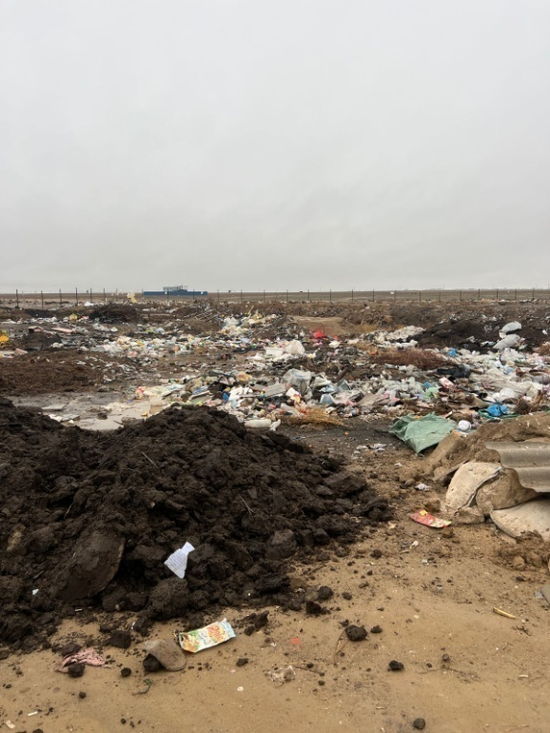

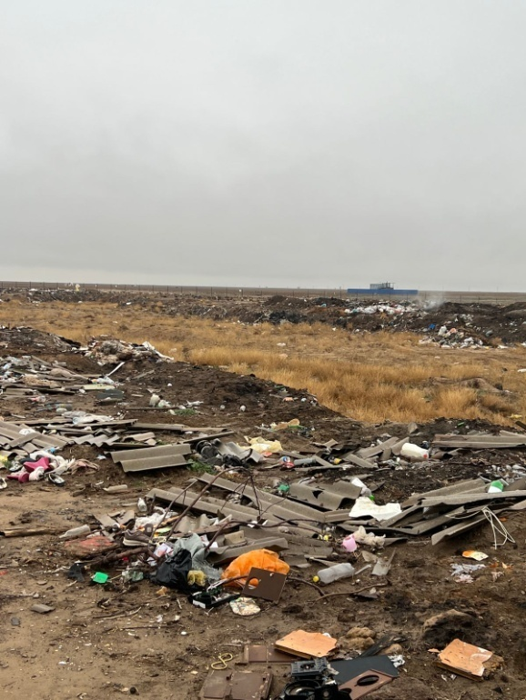

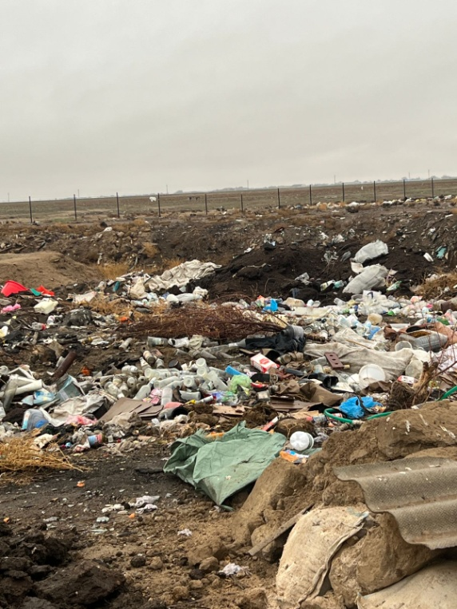

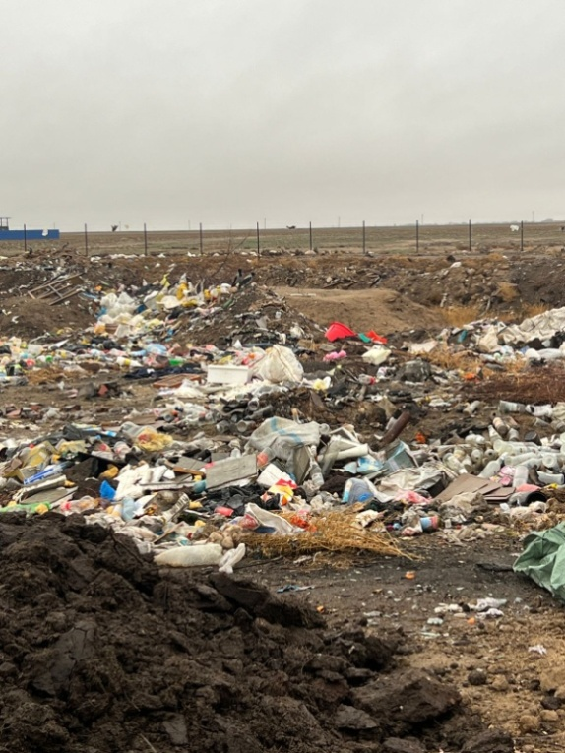

Сур. 1.35 – 1.38 Есбол полигонының морфологиялық құрамы
Ауылдарда қоқыс жинайтын контейнерлер орнатылмаған. Тұрғындар қоқыстарды уақытша өз аулаларында сақтайды, содан кейін арнайы техника арқылы қалдықтарды полигонға тасымалдайды. Ауылдардың көшелері таза болғанымен, полигон маңындағы далада рұқсат етілмеген қоқыс тастайтын орындар бар. Ауданда КҚҚ жинау, шығару, тасымалдау, сұрыптау және қайта өңдеуге жарамды материалдарды жинаумен айналысатын мердігер мекемелер жоқ. Соңғы 3 жылда (2021-2023) қалдықтарды өңдеуге бөлінген қаражат туралы ақпарат жоқ.

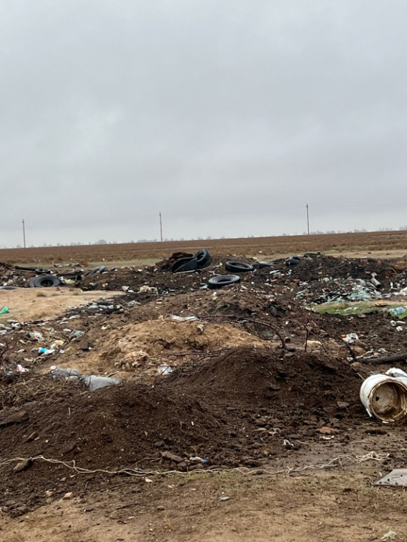

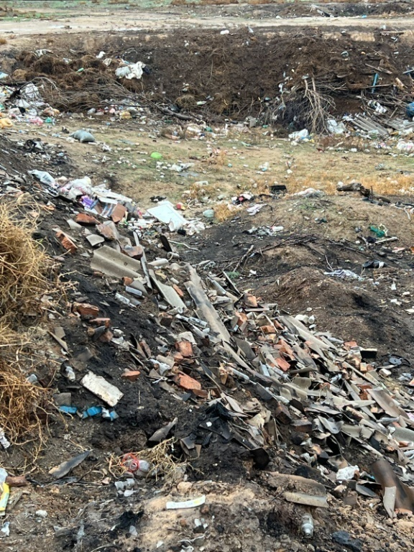

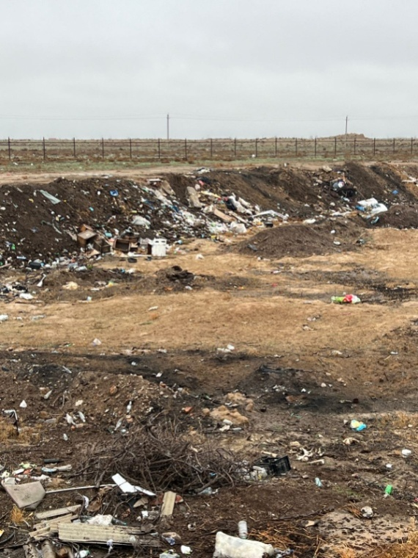

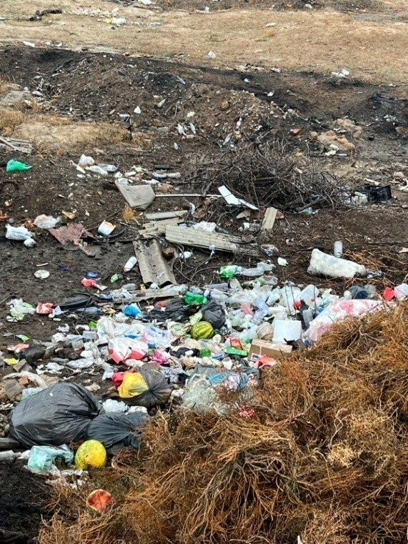

Сур. 1.39 – 1.42 Ынтымақ полигонының морфологиялық құрамы
Есбол полигонының (полигонының) солтүстік-шығысында биотермиялық шұңқыр орналасқан (1.43-сур.), оның иесі "Индер аудандық ветеринарлық станциясы" шаруашылық жүргізу құқығындағы мемлекеттік коммуналдық кәсіпорны болып табылады. Құқық белгілейтін құжаттар (Жер бөлу актісі, әкімдіктің қаулысы, жерді жалға беру шарты, қондырғының техникалық төлқұжаты және т.б.) бар, бірақ ұсынылмаған. Сондай-ақ ҚОӘБ және экология, санитарлық-эпидемиологиялық қадағалау және т.б. саласындағы мемлекеттік органдардың рұқсатымен орнатуға арналған жобалау материалдары жоқ.

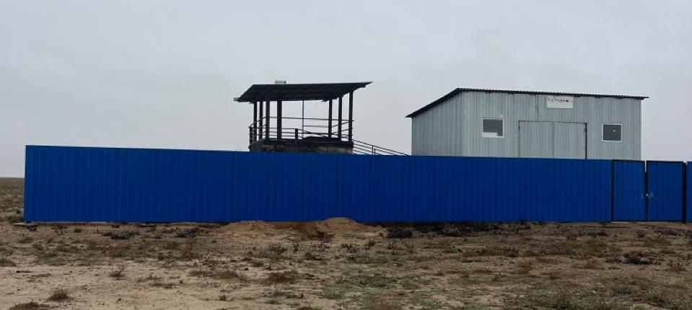

Сур. 1.43 Есбол биотермиялық шұңқыры
7. Өрлік ауылдық округі
Нысанның атауы: Өрлік ауылының коммуналдық қатты қалдықтар (КҚҚ) полигоны.
Мақсаты: тұтыну қалдықтарын жинау орны.
Орналасқан жері: Қолданыстағы тұрмыстық қалдықтар полигоны Атырау облысы, Индер ауданы, Өрліка.о.,Өрлік ауылында орналасқан. Уақытша өтеулі (ұзақ мерзімді, қысқа мерзімді) жер пайдалану (жалдау) құқығы туралы актіге сәйкес учаскенің жалпы ауданы 10,0 га (кадастрлық нөмірі 04:060:015:163 16.11.2021ж.). Уақытша өтеулі жер пайдалану мерзімі – 5 жыл. Жер категориясы – Елді мекендердің жері. Полигон аумағы солтүстік жағында биотермиялық шұңқыр учаскесіне іргелес және оңтүстік, батыс және шығыс жағынан бос жерлермен шектеседі. Асфальтты жол полигоннан батысқа қарай 2,0 км жерде орналасқан. Ең жақын тұрғын үйлер (Өрлік ауылы) ТҚҚ полигонынан солтүстікке қарай 0,95 км-ден астам жерде орналасқан. Жайық өзені сынақ алаңынан 3,3 км қашықтықта шығысқа қарай ағып жатыр.
Пайдалануға берілген жылы: 2021 жыл.
Полигон параметрлері: төртбұрышты250×400
Тығыздалған сақтау биіктігі 1 м.
Сыйымдылығы – 100 000 м3 нығыздалған қалдықтар (25000 тонна).
Жинақталған қалдықтардың мөлшері: Нақты жинақталған көлемі туралы деректер жоқ, үш жылда шамамен 3000 м3 қалдық жиналуы мүмкін. Жыл сайынғы қалдықтарды қабылдау шамамен: 3118 адам * 0,3 = 935 м3 болса, КҚҚ полигонының сыйымдылығы 100 жылға жету керек.
Әсер ету аймағы (санитариялық-қорғаныш аймағы) 1000 м болатын I санаттағы объектілерге жатады.
Бұл қалдықтарды жинауға арналған объектілерді КҚҚ полигондары деп сипаттауға келмейді, өйткені олар негізінен қоқыс үйінділері болып табылады және "КҚҚ полигондары" ретінде жіктеуге болатын инженерлік құрылыстар емес. КҚҚ полигондары қоршалған. Алайда Қазақстан Республикасы Денсаулық сақтау министрі м.а. 2020 жылғы 25 желтоқсандағы № ҚР ДСМ-331/2020 жарғысымен бекітілген "Өндіріс және тұтыну қалдықтарын жинауға, пайдалануға, қолдануға, залалсыздандыруға, тасымалдауға, сақтауға және орналастыруға қойылатын санитариялық-эпидемиологиялық талаптар" санитарлық қағидаларының талаптарына және қоқыстарды көму бойынша экологиялық стандарттарға сәйкес келмейді:
- қоршаған ортаға әсерді бағалау (бұдан әрі – ҚОӘБ) бар полигон салу және экология, санитарлық-эпидемиологиялық қадағалау және т.б. саласындағы мемлекеттік органдармен келісу жобасы жоқ;
- синтетикалық немесе сазды өткізбейтін экран жоқ;
- келіп түсетін қалдық массасын есепке алатын таразылар жоқ;
- коммуналдық қалдықтарды өндірістік, медициналық және қауіпті және улы қалдықтардың басқа түрлерімен бірге жинау;
- полигонда тегістеу, тығыздау және топырақтың оқшаулағыш қабатын төсеу жүргізілмейді, қалдықтар үйінділермен төгіліп, сол қалпында орналастырылады;
- ағынды суларды және полигон газдарын (соның ішінде метанды) жинау жүйесі жоқ;
- полигондыбақылаужүйесіжоқ;
- КҚҚ бөлек жинау және/немесе сұрыптау жүйесі дамымаған;
- қалдықтар алдын ала өңдеусіз көміледі.
Көзбен шолып тексеру негізінде құрылған полигонның морфологиялық құрамы облыста полигон аумағында орналастыру үшін қалдықтарды қабылдау учаскесінде бөлек жинау және/немесе қолмен сұрыптау жүйесі жоқ екенін көрсетеді (1.44-1.47 сур.): әртүрлі пластик қалдықтары, шыны, қалайы, картон, орау, тоқыма қалдықтары, ағаш қалдықтары, құрылыс қалдықтары, шифер сынықтары, шөп қосылған көң және т.б., әсіресе ауылдық жерлерде қайта пайдалануға болатын қалдықтар.
Ауылдық округ аумағында 28 шаруа қожалығы (ШҚ) тіркелген, оның біреуі егін шаруашылығымен, қалғаны мал шаруашылығымен айналысады. ҚҚҚ полигоны орналасқан аумақта қорықтар, сәулет ескерткіштері, санитарлық тораптар, демалыс орындары және басқа да табиғатты қорғау объектілері жоқ.
Ауылдарда қоқыс жинайтын контейнерлер орнатылмаған. Тұрғындар қоқыстарды уақытша өз аулаларында сақтайды, содан кейін арнайы техника арқылы қалдықтарды полигонға тасымалдайды. Ауылдардың көшелері таза болғанымен, полигон маңындағы далада рұқсат етілмеген қоқыс тастайтын орындар бар. Ауданда КҚҚ жинау, шығару, тасымалдау, сұрыптау және қайта өңдеуге жарамды материалдарды жинаумен айналысатын мердігер мекемелер жоқ. Соңғы 3 жылда (2021-2023) қалдықтарды өңдеуге бөлінген қаражат туралы ақпарат жоқ.

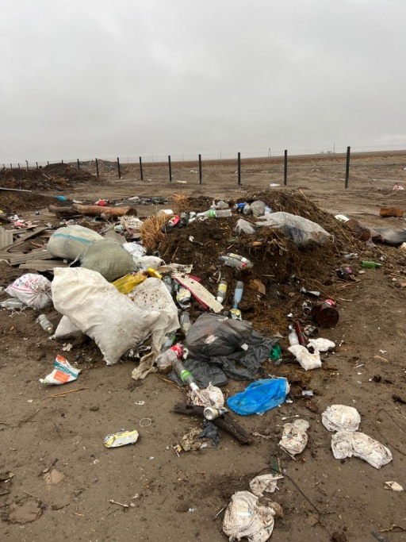

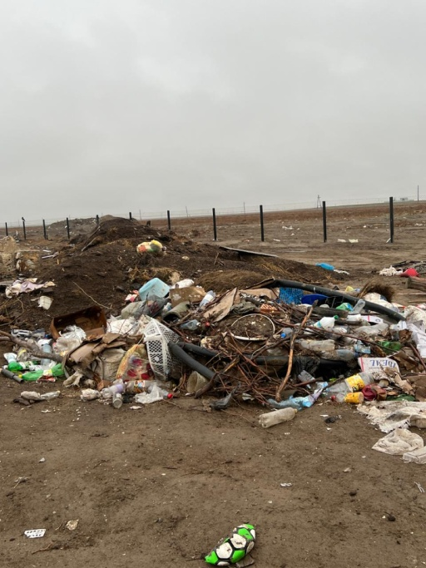

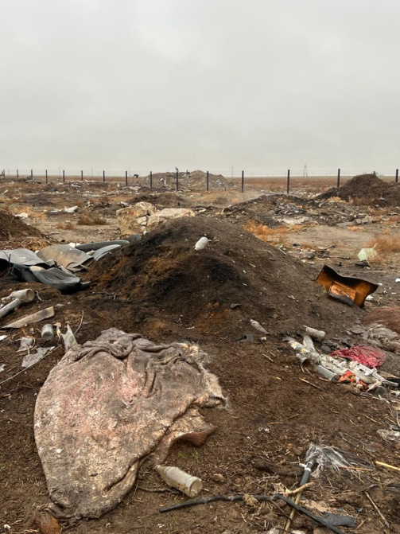

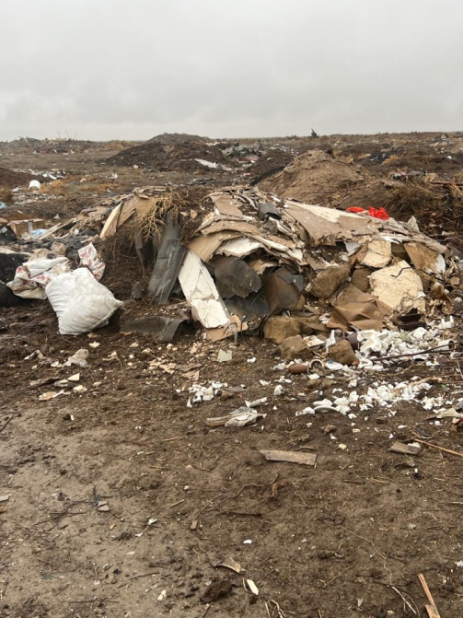

Сур. 1.44 – 1.47 Өрлік полигонының морфологиялық құрамы
1.2 Коммуналдық қалдықтардың жағдайын талдау
Халықаралық практикада ТҚҚ үш бөлікке жіктелген, олар ТҚҚ ортақ құрамына кіретін, бірақ өңдеу және/немесе көму тәсіліне қарай өзара ерекшеленетін үш "қалдық легіне" сәйкес келеді.
1. Коммуналдық қалдықтар (тамақ қалдықтары; қағаз және картон, оның ішінде орау материалдарын қоса алғанда, пластмассалар, орау материалдарын қоса алғанда; шыны, фарфор, фаянс және саз қалдықтары; бау-бақша қалдықтары, ағаш қалдықтары; тоқыма; сүйектер; былғары, резеңке; металл қалдықтары).
2. Қауіпті ТҚҚ – адамның тыныс-тіршілігінің нәтижесінде қалыптасатын тұтыну қалдықтары, сондай-ақ қалыптасу сипаты осыған ұқсас, өзінің құрамы мен қасиетіне қарай қауіпті қалдықтарға жатқызылуы мүмкін өндіріс қалдықтары. Оларға мынадай қалдықтар жатқызылады:
- пайдаланылған батареялар мен аккумуляторлар;
- пайдаланылған электр жабдығы мен электронды жабдық;
- құрамында сынап бар қалдықтар (люминесцентті лампалар мен термометрлер);
- медициналық және ветеринариялық қалдықтар;
- тұрмыстық химия қалдықтары;
- құрамында асбест бар қалдықтар;
- адамның тыныс-тіршілігінің нәтижесінде қалыптасатын басқа да қауіпті қалдықтар.
3. Басқа ТҚҚ – қауіпті болып табылмайтын, бірақ жинау, шығару және кәдеге жарату үшін бірінші лектен өзгеше тәсілдерді қолдану талап етілетіндіктен, аралас қалдықтарға жатқызуға болмайтын қалдықтар. "Басқа ТҚҚ" мынадай қалдықтар жатқызылады:
- құрылыс қалдықтары;
- ірі габаритті қалдықтар;
- кәдеге жаратуға жататын автомобильдер;
- пайдаланылған автомобиль шиналары;
- сарқынды суларды өңдеуден қалған қалдықтар строительные отходы;
Қазіргі уақытта республикадағы ТҚҚ-ның мардымсыз бөлігі ғана (әртүрлі бағалау бойынша 3%-дан 5%-ға дейін) кәдеге жаратылатынын талдау көрсетіп отыр. Тиісінше, қалған қалдықтар полигондарға орналастырылады, бұл ретте олардың құрамындағы қайталама материалдық ресурстар жоғалып кетеді.
Қауіпті тұрмыстық қалдықтар
Қазіргі уақытта Қазақстан Республикасында қауіпті тұрмыстық қалдықтардың қалыптасу және оларды халықтан жинау көлемін қандай да бір есепке алу жүргізілмейді. Бұған медицина мекемелерінде жиналатын медициналық қалдықтарды есепке алудың қатысы жоқ. Дегенмен, қауіпті қалдықтар, әдетте, халықтан, кәсіпорындар мен ұйымдардан жиналатын ТҚҚ-ның жалпы массасының шамамен 1%-ын құрайтынын әлемдік тәжірибе көрсетіп отыр.
Пайдаланылған батареялар мен аккумуляторлар.Қазақстанда қауіпті тұрмыстық қалдықтардың осы түрін жинау мен арнайы өңдеудің қандай да бір орталықтандырылған жүйесі жоқ. Атап айтқанда, кез келген үлгідегі пайдаланылған аккумуляторлар мен батареяларды кәдеге жарату үшін өндірушінің кеңейтілген жауапкершілігінің жүйесі құрылмаған, бұл көбінесе, тиісті нормативтік құқықтық базаның болмауына байланысты. Осылайша, қалдықтардың бұл түрі, негізінен, ТҚҚ-ның ортақ легімен жиналады және қазіргі полигондарға не үйінділерге көмуге түседі.
Алайда, пайдаланылған автомобиль (қорғасын) аккумуляторларын жинайтын реттелмейтін стихиялы нарық бар. Бұл ретте жиналған аккумуляторлар бейберекет тәсілмен, көбінесе еңбек пен денсаулықты қорғау қағидалары бұзыла отырып өңделеді және кейіннен түсті металдардың бөліп алынған құнды фракциялары қайта балқытуға түседі.
Пайдаланылған электр жабдығы мен электронды жабдық.Қауіпті қалдықтардың бұл түрінде орын алған жағдай жалпы пайдаланылған аккумуляторлар мен батареяларда байқалып отырған жағдайға ұқсас. Сондай-ақ электр аспаптары мен тұрмыстық техниканың жекелеген түрлерін қабылдау және бейберекет өңдеу бойынша шектеулі стихиялы нарық бар, негізінен оның мақсаты – түсті және қымбат бағалы металдарды алу. Өндірушілер мен өнім берушілердің жабдық пен техниканы кәдеге жарату үшін кеңейтілген жауапкершілігінің жүйесі жолға қойылмаған.
Құрамында сынап бар қалдықтар (люминесцентті лампалар мен термометрлер). Құрамында сынап бар қалдықтардың өз ерекшелігі бар. Атап айтсақ, кейіннен қайта өңдеу (демеркуризация) мақсатында ұйымдар мен мекемелерде құрамында сынап бар (люминесцентті) лампаларды және медицина мекемелерінде сынапты термометрлерді жинау жүйесі жолға қойылған. Сонымен бірге Қазақстанда құрамында сынап бар қалдықтарды өңдейтін және/немесе қайта өңдейтін кемінде 16 кәсіпорын жұмыс істейді, олардың ішінде 8 кәсіпорын демеркуризациямен айналысады. Алайда, халықтан құрамында сынап бар қалдықтарды жинау жүйесі жоқ, оның бір себебі – тиісті нормативтік құқықтық базаның, сондай-ақ осы қалдықтарды қабылдау пункттерінің болмауында. Осылайша, бұл қалдықтар халықтан ТҚҚ-ның жалпы легіне түседі.
Медициналық және ветеринариялық қалдықтар. Жоғарыда атап өтілгендей, қалдықтардың осы түрін есепке алу, жинау және кейіннен өңдеу жүйесі медициналық және ветеринариялық мекемелер үшін ғана жолға қойылған. Бұл жүйе Қазақстан Республикасы Денсаулық сақтау министрлігінің қарамағында. Алайда, халықтан медициналық және ветеринариялық қалдықтарды жинау жүйесі жоқ, оған тиісті нормативтік құқықтық базаның, сондай-ақ осы қалдықтарды қабылдау пункттерінің болмауы себеп болып отыр. Осылайша, бұл қалдықтар халықтан ТҚҚ-ның жалпы легіне түседі.
Тұрмыстық химия қалдықтары. Халық үшін де, кәсіпорындар мен ұйымдар үшін де тұрмыстық қауіпті қалдықтардың бұл түрін жинау мен кәдеге жаратудың жолға қойылған жүйесі жоқ. Мұнда да осы қалдықтарды жинауды, өңдеуді (жоюды) және көмуді регламенттейтін нормативтік құқықтық база жоқ. Соның салдарынан тұрмыстық химияның бұл қалдықтары ТҚҚ-ның жалпы легіне түседі.
Құрамында асбест бар қалдықтар. Соңғы жылдары Қазақстан Республикасында қалдықтардың осы түріне қатысты өзгерістер болып жатыр. Атап айтқанда, нормативтік құқықтық базаға құрамында асбест бар қалдықтарды есепке алуға қойылатын талаптарды қатаңдататын және оны регламенттейтін өзгерістер енгізілуде. Алайда, бұл қалдықтарды жинау және өңдеу не көму тұрғысынан елеулі өзгерістер әлі бола қойған жоқ. Атап айтқанда, бұл қалдықтарды бөлек жинау және уақытша сақтау жүйесі жолға қойылмаған, оларды есепке алу жүргізілмейді және оларды өңдеу не көму үшін арнайы объектілер жоқ.
Қауіпті қалдықтарды жинау мен көму жүйесінің түйінді проблемалары.
Жоғарыда баяндалғанды қорытындылай келе, тұрмыстық қауіпті қалдықтармен жұмыс істеу саласында қазіргі кезде мынадай түйінді проблемаларды бөліп көрсетуге болады:
- тұрмыстық қауіпті қалдықтарды есепке алу жүйесінің болмауы;
- бөлек жинаудың жолға қойылған жүйесінің мүлдем дерлік болмауы;
- құрамында сынап бар тұрмыстық қалдықтарды қоспағанда, қауіпті тұрмыстық қалдықтарды өңдеу не жою жөніндегі кәсіпорындар мен объектілердің болмауы;
- қауіпті тұрмыстық қалдықтарды көметін арнайы объектілердің болмауы;
- есепке алу, жинау, өңдеу, жою және көму саласындағы нормативтік құқықтық базаның дамымауы;
- пайдаланылған қауіпті тұрмыстық қалдықтарды кәдеге жарату үшін өндірушілер мен өнім берушілердің кеңейтілген жауапкершілігінің болмауы.
Басқа тұрмыстық қалдықтар.
Қауіпті тұрмыстық қалдықтар сияқты, қазіргі уақытта Қазақстан Республикасында басқа тұрмыстық қалдықтардың қалыптасу және оны халықтан жинау көлемін қандай да бір есепке алу жүргізілмейді. Құрылыс қалдықтары мен ірі габаритті қалдықтар халықтан, кәсіпорындар мен ұйымдардан жиналатын ТҚҚ-ның жалпы массасының шамамен 5%-ын құрайтынын әлемдік тәжірибе көрсетіп отыр.
Тұтастай алғанда, қалдықтардың бұл түрін бөлек жинау жүйесі жолға қойылмағанын атап өтуге болады, атап айтқанда, халықтан мұндай қалдықтарды жинайтын орталықтандырылған пункттер жоқ. Сондай-ақ оларды қайта өңдейтін арнайы кәсіпорындар да жоқ.
Төменде басқа тұрмыстық қалдықтардың әрбір түрі үшін бөлек-бөлек ағымдағы жағдайдың ерекшеліктері қысқаша келтірілген.
Құрылыс қалдықтары. Ерекшеліктері жоқ.
Ірі габаритті қалдықтар. Басқа тұрмыстық қалдықтардың бұл түрі үшін жинаудың шектеулі стихиялы нарығы бар, оның мақсаты – құнды құрамдас бөліктерін (мысалы, ескі жиһаздан сүректі) алу.
Кәдеге жаратылуға тиіс автомобильдер Қазақстан экономикасының дамуымен бірге автомобиль паркі де ұлғайып келеді, пайдаланылған автомобильдердің де саны артып келеді.
Қазіргі уақытта пайдаланылған автомобильдерді қайта өңдеуге қойылатын талаптар заңнамалық тұрғыдан реттелмейді. Пайдаланылған автомобильдерді қайта өңдеу жөніндегі ресми кәсіпорындар жоқ. Сонымен қатар, басқа тұрмыстық қалдықтардың осы түрін металл сынықтары ретінде қабылдайтын шектеулі стихиялы нарық бар.
Пайдаланылған автомобиль шиналары. Автомобиль паркінің өсуі жаңа қалдықтардың, оның ішінде тозған шиналардың қалыптасуына әкеп соқтыратыны сөзсіз. Облыстардың аумақтарында тозған шиналар әртүрлі көлемде жинақталған, бұлар қазіргі уақытта қалдықтар пайда болған жерлерде, стихиялы үйінділерде ашық және жабық тәсілдермен сақталады.
2012 жылы "Қалдықтар. Автокөлік шиналары. Жұмыс істеу кезіндегі қауіпсіздік талаптары" атты Қазақстан Республикасының 2187-2012 ҚР СТ ұлттық стандарты қабылданды, онда қалдықтарды сақтаудың, тасымалдаудың, кәдеге жаратудың және өңдеуді нақты тәртібі айқындалған.
Қазақстанда басқа тұрмыстық қалдықтардың осы түрін қайта өңдеу жөнінде инфрақұрылым бар. Астана, Алматы, Шымкент, Қызылорда қалаларында тозған шиналар мен резеңке-техникалық қалдықтарды қайта өңдеуді жүзеге асыратын кәсіпорындар жұмыс істейді. Сонымен қатар, пайдаланылған автомобиль шиналарының көпшілігі санкцияланбай өртеледі және полигондарға көміледі. Тозған шиналарды регенерат, құрылыс мақсатындағы және техникалық мақсаттағы материалдар өндірісі үшін қайталама шикізат ретінде пайдалану үлесін ұлғайту қажет.
Сарқынды суларды өңдеуден қалған қалдықтар. Басқа тұрмыстық қалдықтардың бұл түрі өзінің қалыптасу табиғаты жағынан жоғарыда қарастырылған ТҚҚ түрлерінің бәрінен өзгешеленеді. Өзгеше айтқанда, бұл қалдықтар өнеркәсіптік қалдықтар санатына жатқызылады, өйткені елді мекендердің кәріздік тазарту құрылыстарында (бұдан әрі – КТҚ) тұрмыстық сарқынды суларды тазарту процесінде пайда болады. Тұрмыстық қалдықтарды қайта өңдеу тұрғысынан КТҚ-дан шығатын қалдықтардың екі түрі қызығушылық тудырады: бастапқы тұндырғыштарда жиналатын органикалық фракция және аэротенктерден алынатын пайдаланылған активті тұнба. Қазіргі уақытта Қазақстан Республикасында бұл қалдықтар өңделмейді. Бұл Шымкент қаласына қатысты емес, мұндағы кәсіпорындардың бірінде өзгелерімен қатар КТҚ шөгіндісін анаэробты ыдырататын қондырғы салу көзделетін инвестициялық жоба іске асырылуда.
Су-кәріз секторының басқа кәсіпорындарына КТҚ-дан шыққан қалдықтар не шөгіндіні кептіруге және сақтауға арналған арнайы алаңдарға (тұнба алаңдары) жинақталатын, не кейіннен тыңайтқыш ретінде пайдалану үшін жеке және заңды тұлғаларға сатылатын практика тән. Кәдеге жаратудың соңғы тәсілі заңды болып табылмайтынын атап өту керек, өйткені санитариялық-эпидемиологиялық талаптарға сәйкес КТҚ-дан алынған шөгіндіні техникалық дақылдар мен жем-шөп дақылдарын өсіру үшін ғана тыңайтқыш ретінде пайдалануға болады. Алайда, су-кәріз секторының кәсіпорындарында КТҚ-дан алынған шөгіндінің соңғы пайдаланылуын бақылау мүмкіндігі жоқ.
Сонымен қатар, МБӨ технологияларын, яғни биогаз өндіру және кейіннен "жасыл" электр энергиясын өндіру мақсатында анаэробты ыдырату технологияларын пайдаланатын ТҚҚ өңдеу жөніндегі зауыттарда КТҚ-дан алынған қалдықтардың органикалық фракцияларын өңдеу әлеуеті бар.
Басқа тұрмыстық қалдықтарды жинау мен кәдеге жарату жүйесінің түйінді проблемалары қауіпті тұрмыстық қалдықтардың проблемасына ұқсас. Атап айтқанда, осы қалдықтардың қалыптасу көлемін есепке алу жүйесі жоқ, оларды бөлек жинау жолға қойылмаған, оларды қайта өңдеу жөніндегі қуаттар жоқ, осы салада құқықтық реттеу жолға қойылмаған және соңғысы, басқа тұрмыстық қалдықтарды, атап айтқанда қаптама материалдарын кәдеге жарату үшін өндірушілер мен өнім берушілердің кеңейтілген жауапкершілігінің жүйесі жоқ.
КҚББ іске асырылуын талдау
Позитивті факторлар:  1. Бұл сектор әлемдік тәжірибеде зерттелген – оны жаңғыртудың дәлелденген технологиялары мен шешімдері бар.  2. Нарық әлеуетті инвесторлар мен жеке қаржыландыру көздері үшін ашық.  3. "Жасыл" энергетиканы дамыту үшін қатты тұрмыстық қалдықтарды пайдаланудың бар әлеуеті.  4. КТҚ-дан алынған қайталама ресурстарды пайдалану әлеуеті. | Теріс факторлар:  1. Жинау жүйесі дамымаған, негізінен КҚҚ бөлек жинау.  2. Республиканың барлық дерлік аумағында қалдықтарды алдын ала өңдеусіз көму.  3. Қалдықтарды қайта өңдеу және кәдеге жарату көлемінің төмендігі.  4. Қолданыстағы қатты тұрмыстық қалдықтарды орналастыру орындарының санитарлық ережелерге және экологиялық талаптарға сәйкес келмеуі.
Мүмкіндіктер:  1. КҚҚ жинау мен сұрыптаудың тиімді жүйесі.  2. ТҚҚ басқару жүйесіне аймақтық тәсілді енгізу.  3. Қалдықтарды өңдеу және кәдеге жарату көлемін ұлғайту.  4. КҚҚ жинаудың, тасымалдаудың және өңдеудің маңызды және үнемді құралдарына қол жеткізу.  5. Аудан аймағында полигондарды рекультивациялау.  6. Халықаралық стандарттарға сәйкес келетін КҚҚ полигондарын салу.  7. Жер учаскелерін қатты тұрмыстық қалдықтарды ластаудан және қоқыстан босату, ауыл шаруашылығы жерлерін қалпына келтіру, жер ресурстарын ұтымды пайдалану. | Қатерлер:  1. Қалдықтардың жинақталған аймақтарында күрделі экологиялық жағдайлардың пайда болуы.  2. Шығарылатын қалдықтар көлемінің еселеп артуы.  3. Климаттың өзгеруіне әсер ететін қолданыстағы полигондардың ауаны ластауы.  4. Белгілі бір аумақта ғана тіршілік етуге тән өсімдіктер мен жануарлардың әртүрлі түрлерінің жойылуы.  5. Ауыл шаруашылығына жарамды жерлердің қысқаруы.  6. Барлық тірі организмдерде әртүрлі аурулардың дамуы.
1.3 Коммуналдық қалдықтармен жұмыс істеу қызметтері саласындағы тарифтердің нормативтік базасы
Атырау облысы Индер аудандық мәслихатының 2023 жылғы 6 маусымындағы № 22-VIII шешімімен Индер ауданы бойынша қатты тұрмыстық қалдықтарды жинау, тасымалдау, сұрыптау және шығару бойынша халыққа арналған тарифтер бекітілді:
Кесте 1.1
Индер ауданы бойыншахалық үшін тұрмыстық қатты қалдықтарды жинауға, тасымалдауға, сұрыптауғажәне көмуге арналған тарифтер
Атауы | Есептік бірлік | Теңге (қосылған құн салығысыз)
Жайлы үйлер | Бір тұрғыннан, айына | 160,0
Жайлы емес үйлер | Бір тұрғыннан, айына | 190,0
Бір бірлігіне (көлеміне) жылдық тариф | 1 м3 | 1943,28
Облыста аудан аумақтарын санитарлық тазалау және коммуналдық қалдықтармен жұмыс істеу қызметтерін көрсету саласында бірнеше кәсіпкерлер бар (атаулары туралы ақпарат жоқ).
Индер ауданының барлық ауылдық округтерінде қоқыс (қайта өңдеуге жарайтын) жинайтын пункттер жоқ. Төменде облыс орталығы – Атырау қаласындағы қоқыстарды (қайта өңдеуге жарайтын) қабылдау пункттері берілген:
Темирсбыт - Қайта өңдеуге жарайтын қоқыстарды қабылдау пункттері, Металлообработка 66, Гурьевснаб ауданы, Атырау;
Аскар и К – Макулатура қабылдау пункттері, металлолом қабылдау:Құттығай батыр к-сі, 7Б, қ.Атырау, Қазақстан,телефон +7 (775) 260-01-18;
Asia Metal Scrap - Макулатура сатып алу, металл қабылдау және өңдеу компаниясы: Құттығай батыр к-сі, 51, қ. Атырау,телефон +7 (7122) 98-00-75;
Eco Like Қайталама шикізатты қабылдау, қара және түсті металл сынықтарын қабылдау:Зейнолла Қабдолов д-лы, 52, қ.Атырау;
Eco Like Макулатура және қайталама шикізат, қалдықтарды жою: 2-ік-сі, 7Б, СМП-136 шағын ауданы, Атырау, Қазақстан. Телефон +7 (775) 000-23-25. сайт ecolike.kz.;
Аскар и К Қайталама шикізатты қабылдау, металлолом сатып алу:Құттығай батыр к-сі, 4, қ.Атырау;
Металлолом қабылдау Макулатура қабылдау пункттері, металл қабылдау: Жәнібек Хан к-сі, 18А, қ.Атырау;
Аккумулятор қабылдау, дүкен Макулатура сатып алу, металлолом қабылдау пункті: Сырыма Датов к-сі, 188, қ.Атырау;
Қайталама шикізатты қабылдау: қ. Атырау, Элеватор ауданы;
Металлолом сатып алу:Макулатура және қайталама шикізат қабылдау пункттері: Ақын Сара д-лы, 21, қ.Атырау,телефон +7 (700) 410-11-11.
2. ҚОЙЫЛҒАН МАҚСАТТАР, МІНДЕТТЕР ЖӘНЕ НЫСАНАЛЫ КӨРСЕТКІШТЕР
Бағдарламаның мақсаты | Қатты тұрмыстық қалдықтарды жинау, тасымалдау, кәдеге жарату, қайта өңдеу және көму бойынша көрсетілетін қызметтер кешенінің тиімділігін, сенімділігін, экологиялық және әлеуметтік қолайлылығын арттыру, қатты тұрмыстық қалдықтарды қайта өңдеу үлесін арттыру, сондай-ақ қалдықтарды қауіпсіз көмуді қамтамасыз ету.
Бағдарламаның міндеттері | 1. Коммуналдық қалдықтарды (қауіпті, көлемді, автокөлік және басқалар) түзілу көзіне бөлек жинауды кеңінен енгізу.  2. Санитарлық және экологиялық нормаларға сәйкес келмейтін қолданыстағы ҚҚҚ полигондарын рекультивациялау.  3. КҚҚ жинау және тасымалдау жүйесін жаңғырту.  4. Тұрмыстық қатты қалдықтар полигондарының жұмыс істеп тұрғандарын қалпына келтіру және санитариялық қағидалардың заманауи талаптарына сай келетін, тұрмыстық қатты қалдықтарды қабылдау, сұрыптау, өңдеу және көму инфрақұрылымы күрделі жаңаларын салу.  5. Тұрмыстық қатты қалдықтарды өңдеуді "жасыл" экономиканы дамыту қағидаттары мен тұжырымдамасы шеңберінде және соларға сәйкес өңдеуді енгізіп, жүйелі түрде өрістету.  6. КҚҚ бөлек жинау жүйесін жетілдіру.
Мерзімдері және бағдарламаны іске асыру кезеңдері | 2024 - 2033 жылдар
Межелі көрсеткіштер | 1) Тұрмыстық қатты қалдықтарды түзілу көзінде бөлек жинауды енгізу (1-ші кезең) – 100 %;  2) КҚҚ жинау және тасымалдау жүйесін жаңғырту (1-ші кезең) – 100 %;  3) Қайта өңделетін материалдарды (макулатура, пластмасса, шыны, ағаш, металл сынықтары, электр жабдықтары, шиналар және т.б.) жинау пункттерін ұйымдастыру. Тендер өткізу – 100 %.  4) КҚҚ өңдеу қондырғыларын енгізу (50%);  5) Санитарлық және экологиялық нормаларға сәйкес келмейтін қолданыстағы КҚҚ полигондарын рекультивациялау (70%).
Қаржыландыру көздері | Жергілікті бюджет,  Жеке инвестиция,  Республикалық бюджет
Бағдарламаны іске асыру жөніндегі іс-шаралар мынадай базалық қағидаттарға сәйкес әзірленген:
- қалдықтармен тұрақты жұмыс істеу қағидаты, ол қалдықтармен жүргізілетін барлық операцияларды тиісті бақылауды қамтамасыз етуге, қалдықтарды көмуге байланысты қоршаған ортаға келтірілетін зиянды қысқа, орта және ұзақ мерзімді перспективада төмендетуге арналған;
- "ластаушы төлейді" қағидаты – қоршаған ортаның ластануына жауапты адам қоршаған ортаның қолайлы жағдайын қамтамасыз ету үшін қалдықтармен жұмыс істеу бойынша мемлекеттік органдар мақұлдаған шығыстарды көтеруі тиіс;
- ашықтық және айқындылық қағидаты – көрсетілетін қызметтерге ашық тендерлерді біртіндеп орнықты енгізу, берілетін конкурстық ұсыныстарды ашық бағалау және нормалар мен стандарттарды әділ қолдану;
- қалдықтармен жұмыс істеу және оларды өңдеу технологияларының иерархиясы қағидаты;
- барынша жақсы қолжетімді және шығынды әрі тиімді технологияларды енгізу қағидаты;
- өңделетін қуаттардың қалдықтардың қалыптасу көзіне жақын орналасуы қағидаты.
3. МАҚСАТҚА ЖЕТУДІҢ ЖОЛДАРЫ, НЕГІЗГІ БАҒЫТТАРЫ ЖӘНЕ ТИІСТІ ШАРАЛАР
Қол жеткізу жолдары мен шаралар жүйесі қалдықтарды басқару жүйесін жетілдіруге бағытталған ұйымдастырушылық, ғылыми-техникалық, технологиялық, сондай-ақ экономикалық шараларды қамтуы мүмкін.
3.1 КҚҚ басқару жөніндегі шетелдік оң тәжірибеге шолу
ТҚҚ басқару саласында жоғары стандарттарға қол жеткізген елдердің қатарына, ең алдымен Еуропа Одағының елдері жатады. Еуропа Одағының (бұдан әрі – ЕО) елдерінде ТҚҚ-мен жұмыс істеу саласын реттеу Директивалардың негізінде жүргізіледі. Директиваға сәйкес қатысушы мемлекеттер орынды қағидаларға және қалдықтарды басқару әдістеріне сәйкес иерархияны сақтауға тиіс.
Бұл ретте, басымдықтардың мынадай ұғымдары айқындалады:
- қалдықтардың қалыптасуын болдырмау: қалдықтардың санын және олардың қоршаған ортаға немесе адам денсаулығына келеңсіз әсерін немесе осы заттың құрамындағы зиянды заттардың санын қысқарту үшін зат қалдыққа айналғанға дейін шара қолдану қажет;
- қайтадан пайдалану: одан кейін затты ол арналған мақсатта қайтадан пайдалануға болатын кез келген әрекет;
- қайтадан пайдалануға дайындау: қалдыққа айналған өнімдерді немесе өнімдердің құрауыштарын одан кейін қосымша өңдемей пайдалануға болатын тестілеу, тазарту немесе жөндеу;
- қайта өңдеу: қандай да бір мақсатта пайдалану үшін қалдықтарды бұйымдарға, материалдарға немесе заттарға қайтадан өңдеу (энергия немесе отын алуды қоспағанда);
- көму: қалдықтарды ауаға, жерге немесе суға орналастыру, тіпті бұл әрекет материалдық ресурстарды немесе энергияны алудың қайталама салдары ретінде болса да.
Иерархиядан көрініп тұрғандай, қалдықтарды бұйымдар, материалдар немесе заттар өндірісі үшін пайдаланудың қалдықтарды энергия немесе отын алу үшін пайдаланудың алдында зор басымдығы бар. Қалдықтарды жинаумен, тасымалдаумен және қайта өңдеумен айналысатын компанияның меншік нысанына қарамастан, ЕО елдерінде қалдықтармен жұмыс істеудің барлық дерлік схемаларында қалдықтарды тікелей олар қалыптасатын жерлерде (үй қожалықтарында, өндірісте, офистік үй-жайларда және т.б.) бастапқы сұрыптау көзделеді. ЕО елдерінде 2015 жылға қарай тым болмағанда қағазға, пластмассаға, шыны мен металға қатысты бөлек жинауды енгізу мүмкін болды.

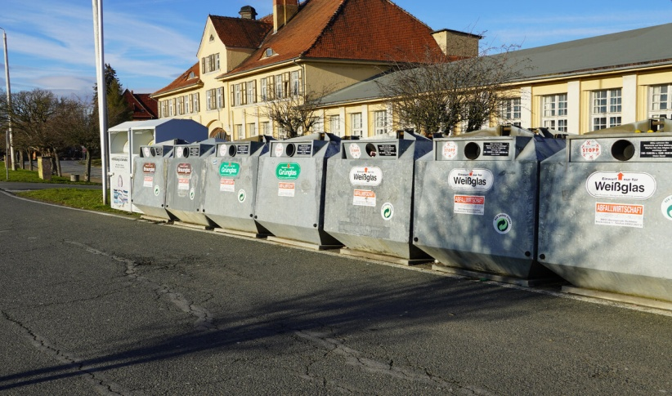

Сур. 3.1 Германияда қоқыстарды бөлек жинау
Органикалық қалдықтар да бөлек жиналып, қорда өндіру мен биоыдырату үшін пайдалануға жіберілуге тиіс немесе үй жануарларына беріледі.

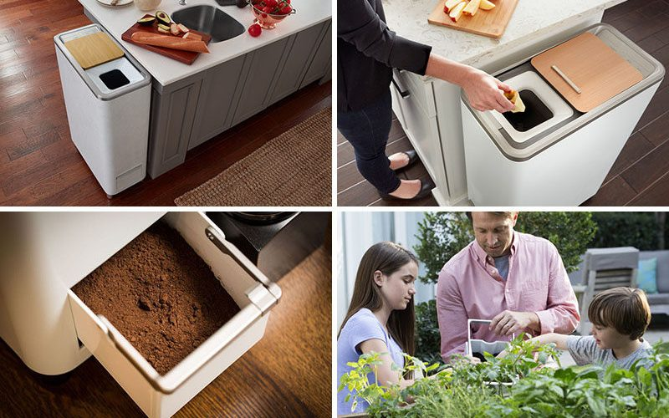

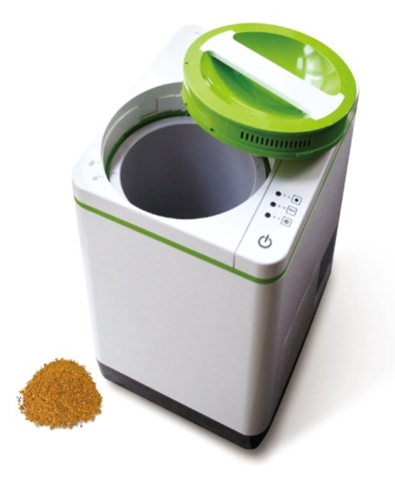

Сур.3.2 Үйде компост жасау әдісі.
Азық-түлік қалдықтарын компост салатын шелек.
Қалдықтарды сұрыптаудың неғұрлым жиі кездесетін нұсқаларында қауіпті және қауіпсіз қалдықтарға бөлу көзделеді. Қауіпті қалдықтар бөлек жиналып, арнайы жинау пункттеріне жіберілуге тиіс, сол жерден олар арнайы компанияларға өңдеуге жіберіледі. Жеке тұлғалар, әдетте, қауіпті қалдықтарды жинау пункттеріне өздері әкеледі.
Өнеркәсіптік кәсіпорындар үшін жинауды тікелей өндірісте ұйымдастыруға болады. Қалдықтардың қалған түрлері үшін (мысалы, гальваникалық элементтер) өңдеуші компаниялар қоғамдық жерлерде, мысалы, супермаркеттерде жинау пункттерін ұйымдастыра алады. Халықтың назарын аудару үшін жинауға арналған ыдыстар ашық түстермен боялады, олардың қатарына қалдықтардың тиісті түрлерімен жұмыс істеу туралы ақпараты бар стенділер орналастырылуы мүмкін.
Қалған қауіпсіз қалдықтардан ірі габаритті қалдықтар бөліп алынады: тұрмыстық және офистік техника, құрылыс қоқысы, жиһаз және т.б. Бұл қалдықтар, әдетте, арнайы жинау пункттеріне шығарылады, онда олардың негізгі элементтері (мысалы, тоңазытқыштардан фреон) алынып, кейіннен арнайы компаниялар оларды қайта өңдеуді және/немесе кәдеге жаратуды жүзеге асырады.
Көрсетілген Директиваға сәйкес полигондар көмілетін қалдықтардың түріне қарай үшке бөлінеді: қауіпті қалдықтарға арналған полигондар, қауіпсіз қалдықтарға арналған полигондар, инертті қалдықтарға арналған полигондар. ТҚҚ қауіпсіз қалдықтарға арналған полигондарға көміледі. Қауіпсіз қалдықтарға арналған полигондарға топырақты, жерасты және жерүсті суларды қорғау (жерді оқшаулау, фильтратты жинау және залалсыздандыру, геологиялық тосқауыл), жер бетін оқшаулау, үйінді газын жинау, биологиялық қайта қопсыту, мониторинг, түсетін қалдықтарды бақылау, қалдықтарды тығыздау, оңалту (объектіні күтіп ұстау және мониторингтеудің 30 жыл мерзімге арналған бағдарламасын іске асыру), рұқсат және басқалары бойынша талаптар қойылады.
Шет елдердің бәрінде белгілі бір шамада тауарлар мен қаптама өндірушісінің өздері нарыққа айналымға енгізген осы тауарлар мен қаптаманың тіршілік циклі үшін кеңейтілген жауапкершілік (ӨКЖ) қағидаты іске асырылады. ЕО елдерінде қаптама мен қаптама материалдарына қойылатын міндетті талаптар енгізілген, онсыз өнімді ЕО бірыңғай нарығына шығаруға болмайды:
- қаптаманың көлемі мен массасы тауардың сақталуы мен тұтынушының қауіпсіздігін қамтамасыз етуі үшін ең аз қажетті болуға тиіс;
- қаптаманың құрамына қауіпті заттардың ең аз көлемі ғана кіруі тиіс (атап айтқанда, қорғасын, кадмий, сынап пен хром қамтылуының шекті жол берілетін нормалары белгіленуге тиіс);
- физикалық қасиеті мен дизайны жағынан қаптама бірнеше мәрте пайдалануы үшін, ал қызмет мерзімі аяқталғаннан кейін қайталама айналымға енгізу үшін жарамды болуға тиіс. Яғни пайдаланылған қаптама тауар өніміне қайта өңделуге және/немесе энергетикалық мақсаттарда рекуперациялануға тиіс;
- өнім өндірісі кезінде бастапқы шикізат пайызын азайту, қайталама шикізатты пайдалану мүмкіндіктерін іздестіру.
Сондай-ақ ЕО елдерінде осы сектор бойынша халықпен белсенді жұмыс жүргізіледі. Осылайша, ЕО-да жұмыс істейтін негізгі қағидат – "ластаушы төлейді".
3.2 Бағдарламаны іске асыру кезеңдері
Бағдарламаны іске асырудың кезеңдік тәсілі.
1-кезең – пилоттық, 2024 – 2033 жылдар. Бұл кезеңде ТҚҚ басқару бойынша өңірлік бағдарламаларды дайындау, Бағдарламаны іске асыру тетіктері мен қағидаттарын пилоттық енгізу көзделеді. Халықпен тығыз жұмыс істеу.
Индер ауданында 11 қатты тұрмыстық қалдықтар полигоны және пайдалануға берілмеген сұруптау кешені бар. Демек, жалпы саны 35280 адам тұратын және 1000-ға жуық шаруа қожалығы жұмыс істеп тұрған облыста 11 полигоны жұмыс істейді. Қолданыстағы барлық полигондар Қазақстан Республикасы заңнамасының экологиялық талаптары мен санитарлық нормаларына сәйкес келмейді.
Сондықтан, қолданыстағы 11 полигонның орнына Қазақстан Республикасы заңнамасының экологиялық және санитарлық талаптарына сәйкес келетін 2 КҚҚ өткізу пункті мен 1-2 жаңа КҚҚ полигонын салу орынды деп санаймыз. Құрылыс кезінде қызмет көрсететін елді мекендерден қысқа қашықтықта орналасқан 3 полигонды (қоқыс төгу орны) пайдалануда қалдыру ұсынылады. Қазақстан Республикасы заңнамасының талаптарына сәйкес келмейтін барлық полигондардың қалған бөлігі рекультивациялануы және жойылуы тиіс. Қолданыстағы жаңа қоқыс сұрыптау станциясының барлық жобалық құжаттамасын толтыру және оны құзырлы органдармен (экология, СЭС) бекіту. Қалдықтарды сұрыптайтын жаңа станцияның жұмысын ҚР заңнамасын талаптарына сәйкес ұйымдастыру және KҚ басқарудың толық циклін қосу.
Тұрғындармен өзара іс-қимыл жасау және коммуникация шаралары.
ТҚҚ басқаруда кең жұртшылықты хабардар ету үлкен рөл атқарады. Хабардар ету ТҚҚ басқару жүйесін жоспарлауға ең ерте кезеңде енгізілетін болады.
Қысқа мерзімді перспективада негізгі көңіл ТҚҚ басқарудың тиімді жүйесі болуының маңыздылығы жөніндегі міндеттерге шоғырланатын болады:
- қалдықтармен қате жұмыс істеудің теріс әсерін талқылау;
- қалдықтармен жұмыс істеу саласындағы сәтті практикалық тәжірибені танымал ету;
- ауданда қалдықтармен жұмыс істеу жүйесінің танылуы (қоқыс контейнерлерінде/қалдықтарды жинау сауаттары мен машиналарда логотиптің бейнеленуі);
- Бағдарламаның міндеттеріне қол жеткізу үшін жұртшылықтың және жүйенің басқа да қатысушыларының міндеттерін айқындау;
- бөлек жинау мен қайталама материалдық ресурстарды пайдалану артықшылықтарын көрсету
- қалдықтармен жұмыс істеу жүйесіндегі өзгерістер және осындай өзгерістердің мақсаттары туралы халықты уақтылы хабардар ету;
- қалдықтармен жұмыс істеудің тиімді жұмыс істеп тұрған жүйесіне қажетті инвестициялар жөнінде хабардар болуды арттыру.
Мүдделі жұртшылықтың түйінді топтарына:
- тұрғындарға (жұмыс істейтін және жұмыс істемейтін (үй шаруашылығындағы әйелдер, зейнеткерлер, балалар, жұмыссыздар);
- мұғалімдерге, волонтерлерге, белсенділер топтары мен мемлекеттік емес ұйымдарға бірінші кезектегі назар аударылатын болады.
Жұртшылықты хабардар ету жөніндегі іс-шаралар қалдықтармен жұмыс істеу бойынша тұрғындармен ақпараттық жұмыс жасау жоспарында көзделіп, мыналарды қамтиды:
- жергілікті газеттердегі жарияланымдар;
- мектептерде, кең жұртшылық арасында тарату үшін материалдық ресурстарды қайта пайдалану туралы ақпараттық материалдар;
- жасыл қалдықтарды үйде компостирлеу туралы кітапшалар;
- оқушылар мен студенттердің полигондарға танысу үшін баруларын ұйымдастыру;
- оқушылар арасында қалдықтар тақырыбына суреттер, фотосуреттер конкурстары;
- оқушыларға, студенттер мен мемлекеттік емес ұйымдарға арналған "Мен тұратын жердегі қалдықтар" тақырыбында интерактивті семинарлар өткізу.
Қалдықтарды жинау және тасымалдау.
Бағдарламада алға қойылған мақсаттарды іске асыру ТҚҚ жинау және шығару бойынша көрсетілетін қызметтер сапасын:
1) КҚҚ уақтылы шығаруды қамтамасыз ету үшін контейнерлер мен қоқыс тасығыштар паркін жаңарту, іргелес аумақтардың ластануын болдырмау, контейнерлік алаңдардың эстетикалық түрін сақтау;
2) ТҚҚ бөлек жинауды енгізу;
3) ТҚҚ-ның қауіпті және басқа түрлерін бөлек жинау арқылы арттыруды болжайды.
Алға қойылған міндетті шешу үшін техникалық базаны арттыру, атап айтқанда контейнерлік алаңдарды салу, жиналатын қалдықтардың көлемі мен ерекшелігіне байланысты контейнерлерді сатып алу және олардың дизайнын әзірлеу, қоқыс тасығыштар мен басқа да қажетті техника паркін жаңарту жөніндегі іс-шаралар орындалатын болады.
Ауылдық елді мекендерде коммуналдық қалдықтарды жинауды ұйымдастыру өңделуге немесе көмілуге тиіс қалдықтарды өңірлік сұрыптау орталықтарына немесе полигондарға қайта бағыттау арқылы ауыстырып тиеу пункттерін құру арқылы жүзеге асырылады.
Тасымалдау станциясы - қоқыс жинайтын көліктер жақын маңдағы өндірілетін орындардан қатты тұрмыстық қалдықтарды тасымалдайтын пункт. Қалдықтарды тасымалдау станциясында қалдықтар шағын көліктерден түсіріліп, үлкенірек контейнерлерді ұзақ қашықтыққа тасымалдайтын үлкенірек мамандандырылған көліктерге тасымалданады. Тасымалдау әдетте одан әрі орналастыру үшін полигонға немесе қалдықтарды өңдеушіге дейін жүзеге асырылады.
Қалдықтарды жергілікті көліктерден үлкенірек қоқыс тасымалдайтын көліктерге немесе көліктің басқа түрлеріне тасымалдау 100 шақырымнан астам қашықтағы қоқыс алаңдарына тасымалдау құнын төмендетеді. Бұл белгілі бір аумақта қоқыс жинау жұмыстарына тағайындалған көліктерді, қоқыс таситын көліктерді және олардың бригадаларын белгіленген аумақтағы жинау жұмыстарына уақыт бөлу үшін босатады. Қалдықтарды тасымалдау станциялары қатты тұрмыстық қалдықтарды үнемді тасымалдаудың негізгі құрамдас бөлігі болып табылады.
Қалдықтарды тасымалдау станциясы қалай жұмыс істейді:
Қалдықтарды тасымалдау станциясындағы әдеттегі процестерге қоқыс машиналарын түсіру, қажетсіз заттарды тексеру және шығару (мысалы, автомобиль аккумуляторлары, шиналар, үйінді қалдықтар), тығыздау жабдығы арқылы қалдықтарды нығыздау және үлкен көліктерге тасымалдау жатады.
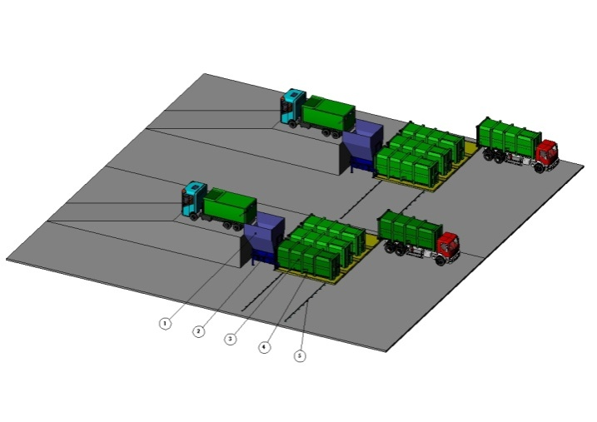 | 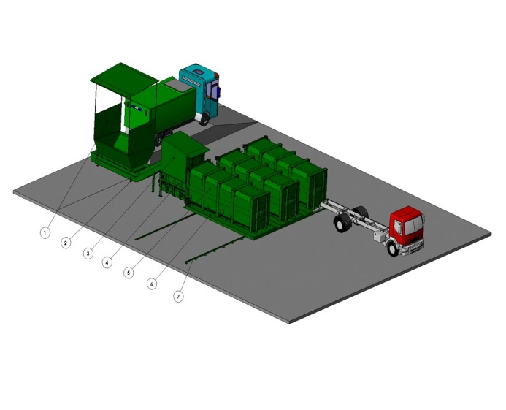
Эстакададан қалдықтарды тиеу | Қалдықтарды конвейер арқылы тиеу
Нысан әдетте ашық немесе жабық аумақты, салмақ өлшеу аймағын және қалдықтарды тасымалдау аймағын қамтиды.Сонымен қатар, қалдықтарды тасымалдау станциясы қалдықтарды тасымалдау желісінің жұмысына арналған жабдықпен жабдықталуы мүмкін, мысалы, ірі көлемдегі қалдықтарға арналған ұсақтағышпен, эстакадамен, пандуспен немесе қалдықтарға қол жеткізуге және үлкенірек контейнерлерге тасымалдауға арналған конвейері бар шұңқырмен немесе пресстер (қалдықтарды түсіру әдісіне байланысты), қалдықтарды нығыздауға арналған пресс-нығыздағыштар. Сондай-ақ қалдықтарды тасымалдау станциясында шелек тиегіш немесе грейфер қондырғысы болуы мүмкін. Елді мекендердің жанында қоқыс тасымалдау станцияларының орналасуы сұрақтар тудыруы мүмкін. Сондықтан қалдықтарды тасымалдау станцияларына қойылатын талаптар бар, олардың орындалуы осы типтегі нысандардың толық жұмыс істеуін қамтамасыз ете алады.
Коммуналдық қалдықтарды "қалыптасу көзінен" бөлек жинауды енгізу
"Қалыптасу көзінен" бөлек жинауды енгізу үшін бөлек жинауды енгізудің мынадай қадамдары көзделеді:
1-қадам. Биологиялық ыдырайтын (тамақ және жасыл) коммуналдық қалдықтарды "қалыптасу көзінен" бөлек жинау енгізілетін өңірде осындай қалдықтарды көмгенге дейін оларды өңдеу жүйесі бар болған жағдайда, осындай қалдықтарды жинауға арналған жеке, таңбаланған контейнерді орнату арқылы енгізу. Атап айтқанда бұл – шарушылық қожалықтар.

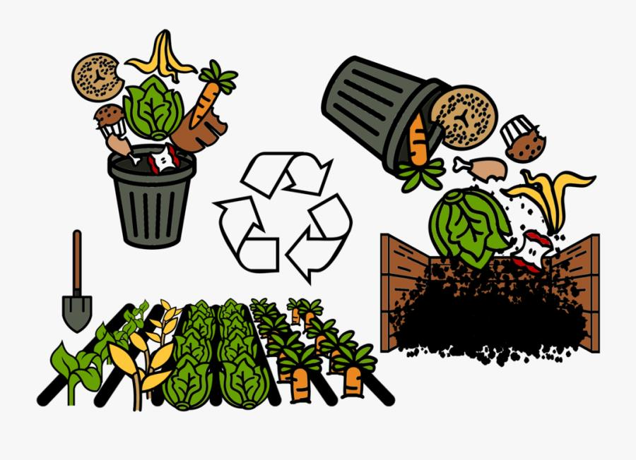

Сур. 3.3 Биологиялық ыдырайтын (азық-түлік және жасыл) коммуналдық қалдықтарды басқару жүйесі

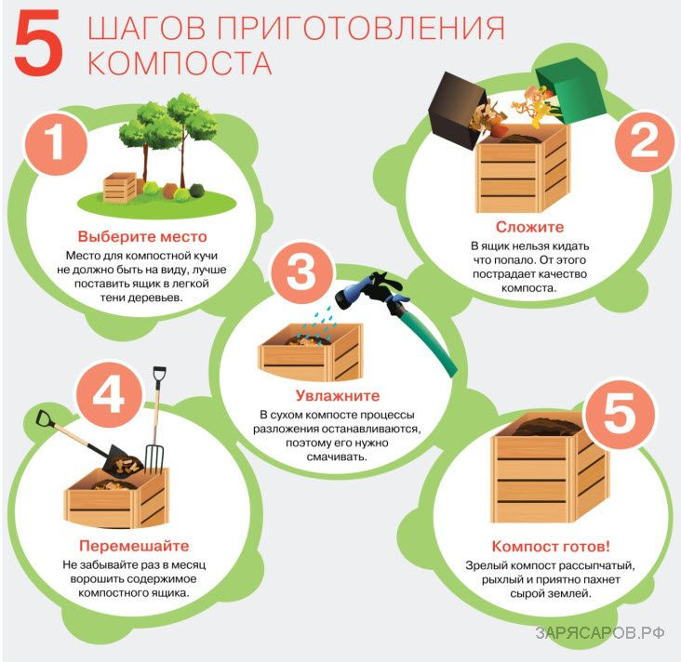

Сур. 3.4 Өсімдіктерді ұрықтандыру үшін үйде компост дайындауға арналған қадамдық нұсқаулар
2-қадам. Қаптамалар мен шыны ыдысты өндірушінің немесе импорттаушының одан әрі пайдалануын немесе өңдеуін қамтамасыз ету үшін оны жинаудың тиімді жүйесін ұйымдастыру мақсатында қаптамалар мен шыны ыдыстың кепіл құнын енгізу.
3-қадам. Қоғамдық орындарда қайталама материалдарды бөлек жинауды енгізу. Қоғамдық орындарда қайталама материалдық ресурстар (қағаз/қатырма қағаз, пластмасса, шыны, металл) үшін қосымша контейнерлерді орнату.
4-қадам. "Қалыптасу көзінен" қайталама материалдарды бөлек жинауды контейнерлік алаңда қайталама материалдық ресурстар (қағаз/қатырма қағаз, пластмасса, шыны, металл) үшін қосымша контейнерлерді орнату арқылы енгізу, бұл ретте барлық қайталама шикізат бір контейнерде орналастырылады. Ол үшін тұрғындардың оларды тез сәйкестендіруі үшін көлемі кемінде 1,1 текше метр, боялған және таңбаланған контейнерлерді пайдалану қажет.
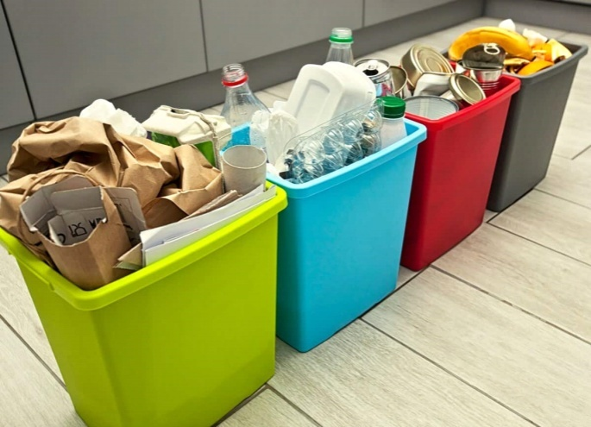 | 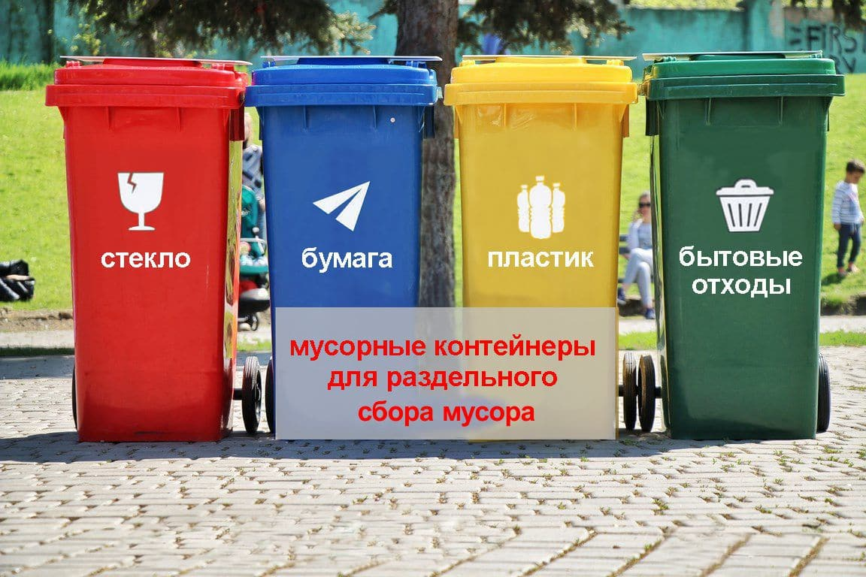
Сур. 3.5 Үйде бөлек жинауға арналған контейнерлер | Сур. 3.6 Қоғамдық орындарда бөлек жинауға арналған контейнерлер.
Қауіпті тұрмыстық қалдықтарды жинау жүйесін жасау
Осы бағыттағы жұмыс мынадай тетік бойынша жүргізіледі:
- батарейкалар, құрамында сынап бар шамдар, электрондық және электр жабдықтары секілді қауіпті тұрмыстық қалдықтарды жинау пункттерін құру (ЖАО). Осындай қалдықтарды жинау пункттері қоғамдық орындарда құрылатын болады және тұрғындар онда осындай қалдықтарды дербес жеткізетін болады. Бұл ретте, осындай қалдықтар түрлерін қабылдайтын стационарлық пункттерді көрсетілген шамдарды сатуды жүзеге асыратын дүкендерде (дүкендер бөлімдерінде, сауда нүктелерінде) не пәтер иелерінің кооперативтері (ПИК) аумағында құруға болады. Шамдарды қабылдайтын стационарлық пункттердің орналасу орындары мен санын айқындаған кезде олардың тұрғындар үшін қолжетімді мен ыңғайлы болуы ескерілуі тиіс.
- Шамдарды жинаудың стационарлық пункттерінің бөгде адамдардың қолы жетпейтін жеке кіреберістері болуы тиіс
- шамдарды қабылдау пункттерін шамдарды жинауға арналған арнайы контейнерлердің қажетті мөлшерімен қамтамасыз ету, бұл ретте шамдарды уақытша сақтау пункттерін қажетті құжаттарды ресімдеп, тиісті қорытындылар мен рұқсаттар алып, құру;
- істен шыққан энергия үнемдеуші, құрамында сынап бар шамдарды қабылдаудың ұйымдастырылған пункттері туралы тұрғындардың хабардар болуын және олармен қауіпсіз жұмыс істеуді насихаттауды қамтамасыз ету.
Көрсетілген іс-шараларды іске асыру үшін жергілікті атқарушы органдар шамдарды жинау, уақытша сақтау, кәдеге жаратуға әкету жөніндегі жұмыстар мен көрсетілетін қызметтердің "Мемлекеттік сатып алу туралы" Қазақстан Республикасының Заңына сәйкес орындалуын қамтамасыз етеді. Бұл ретте, конкурстық құжаттамада және жұмыстарды орындауға, қызметтерді көрсетуге арналған мемлекеттік сатып алу туралы шартта мынадай талаптар көзделеді:
- өңір тұрғындарынан және бюджеттік ұйымдардан шамдарды жинау;
- қызмет көрсетілетін елді мекендердің атауын, өңірлік тиесілігін, шамдарды қабылдау пункттерінің саны мен орналасу орындарын көрсете отырып, олардың саны;
- шамдарды жинаудың стационарлық пункттерінен жиналған шамдарды шығару кезеңділігі;
- ауылдық елді мекендерде, қалаларда аулаларды машинамен аралап, шамдарды жинауға арналған мобильді пункттерді ұйымдастыру; бару кезеңділігін белгілеу;
- шамдарды қауіпсіз сақтауды, тасымалдауды және кәдеге жаратуды қамтамасыз ету;
- Қазақстан Республикасы заңнамасының талаптарын сақтау;
- оны беру мерзімдері мен кезеңділігін көрсете отырып, орындалған жұмыс туралы есеп беру.
Шамдарды жинау, сақтау, тасымалдау және кәдеге жарату қауіпсіздігі мен талаптарының сақталуын бақылауды жергілікті атқарушы органдар, сондай-ақ экологиялық және санитариялық қызметтер жүзеге асырады.
Басқа тұрмыстық қалдықтарды жинау жүйелерін құру
Бұл бағыттағы жұмыс ірі габаритті қалдықтарды мамандандырылған контейнерлік алаңдарға орналастыру үшін орындар дайындауға және оларды тұрақты шығаруды ұйымдастыруға бағытталатын болады. Бұл орындар оларды тасымалдауды халық өз бетімен жүзеге асыра алмайтын ірі габаритті қалдықтарға арналады. Сондай-ақ, мұндай қалдықтар бір аймаққа кемінде бір қабылдау пункті тығыздығымен салынатын қабылдау пункттерінде жиналады деп көзделеді.
Қалдықтарды өңдеу
Қалдықтарды өңдеу технологияларын енгізу жөніндегі халықаралық тәжірибеге және қалдықтарды басқару бойынша ЕО қағидаттарының иерархиясына негізделе отырып, Бағдарламаның мақсаттарын іске асыру қалдықтарды өңдеудің орталықтандырылған объектілерін салу арқылы жүргізіледі, онда мыналар жүзеге асырылады:
- қайталама шикізатты алып, жиналған ТҚҚ фракцияларын сұрыптау;
- ТҚҚ биологиялық ыдырайтын фракцияларын аэробтық немесе анаэробтық өңдеу. ТҚҚ-нің биологиялық ыдырайтын фракцияларын КТҚ тұнбасымен бірге өңдеу ұсынылады;
- ТҚҚ-дың өңделмейтін бөлігінен қалдықтардан алынатын отын өндіру (RDF) – мүмкін болған жағдайда, ТҚҚ көмілуін барынша азайту мақсатында, отынның бұл түрін цемент зауыттары мен ЖЭО-ға бағыттау.
Тұрмыстық қалдықтардың қауіпті түрлері өнеркәсіптік қауіпті қалдықтарға арналған мамандандырылған құрылғыларға жіберіледі.

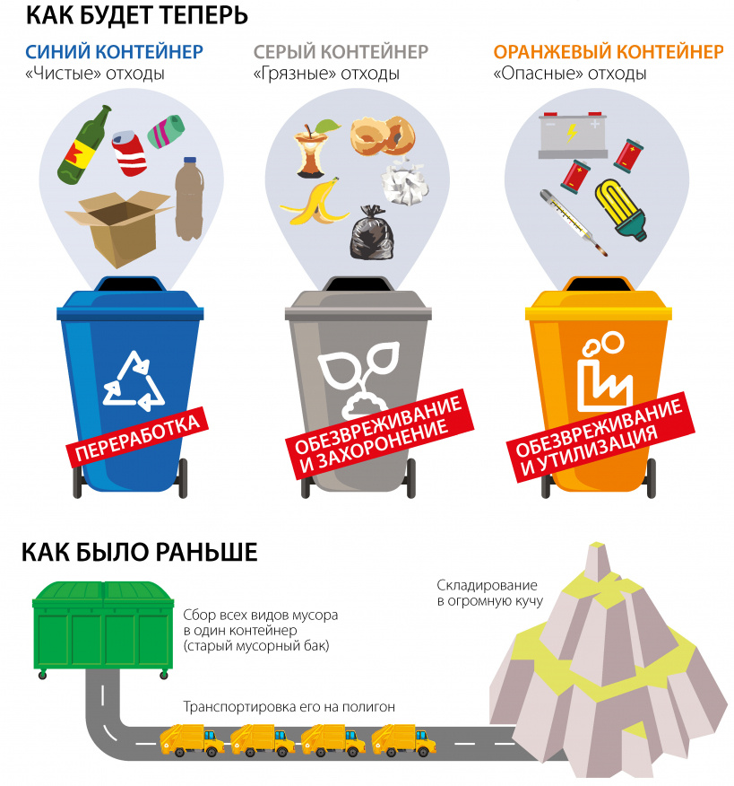

Негізгі ауыл шаруашылығы қалдықтарын өңдеу тәсілдерінің мысалдары.
Көңді өңдеудің бірінші жолы:
Орталық, Шығыс және Оңтүстік Қазақстанның ауыл тұрғындарының күнделікті тәжірибесінде, негізінен, табиғи газ жоқ аймақтарда тезек өндірісі байқалады. Тезек – сабанмен араласқан, ұсақ брикеттерге сығымдалған және кептірілген, отын ретінде пайдаланылатын көң (мысалы, пеште қыздыру немесе тамақ пісіру үшін жағылады). Көңнің тезегі жанғанда жағымды түтін шығарады, жақсы жанады, қоршаған ортаға зиян келтірмейді, ең бастысы, олар үшін көп ақша төлеудің қажеті жоқ, сонымен қатар көңді қайда қою керектігі туралы ойланудың қажеті жоқ, өйткені Қазақстан Республикасының экологиялық кодексіне сәйкес, көңді ТҚҚ полигондарында сақтауға тыйым салынады. Сиырлары, қойлары, тіпті тауықтары барлар өздері жасай алады. Бәлкім, өткен ғасырдың 70-жылдары толығымен дерлік көмірге ауыстырылған бұл балама отын тағы да назар аударуға тұрарлық және кейбіреулер үшін отынның бірден-бір көзіне айналуы мүмкін.

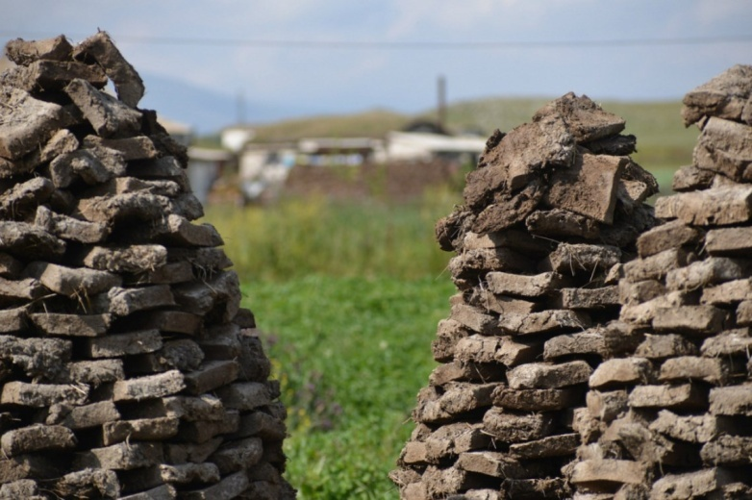

Көңді өңдеудің екінші жолы:
Биоотын немесе биогаз – әртүрлі органикалық заттармен, соның ішінде көңмен қоректенетін арнайы микроорганизмдердің (бактериялар мен архейлер) әрекеті нәтижесінде алынатын әртүрлі газдардың қоспасы. Оны алғаннан кейін көң немесе қоқыс құрамында калий, азот, фосфор және топырақ түзуші қышқылдары бар жоғары сапалы тыңайтқышқа айналады.
Көңді биоотынға өңдеудің артықшылықтары айқын::
- парниктік газдар шығынын азайту;
- қалпына келмейтін отынды тұтынуды азайту;
- экскременттерді гельминттерден, сондай-ақ әртүрлі қоздырғыштардан тазалау;
- ас үй қалдықтарын қайта өңдеу мүмкіндігі;
- өнімділіктің әртүрлі көлемдегі осындай қондырғыларды орындау мүмкіндігі.

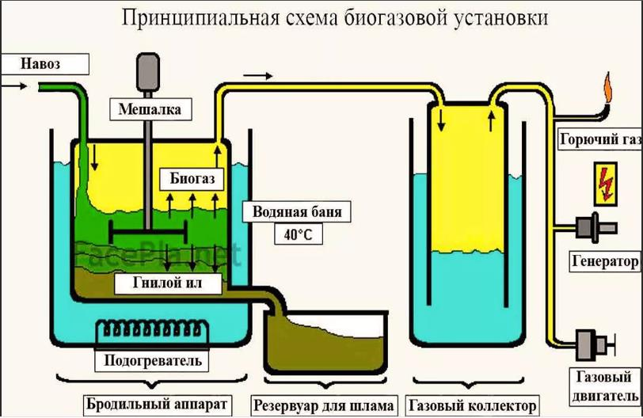

Қалдықтарды кәдеге жарату.
Іске асырылуы қайталама материалдарды пайдалануды ынталандыру, сондай-ақ қосылған құны жоғары тауарларды қайталама шикізаттан өндіру арқылы орындалады. Мұндай кәдеге жарату орталықтары өңірлік қоқыс өңдеу зауыттарының құрамдас бөлігі ретінде де, сол сияқты дербес кәсіпорындар ретінде де бола алады.

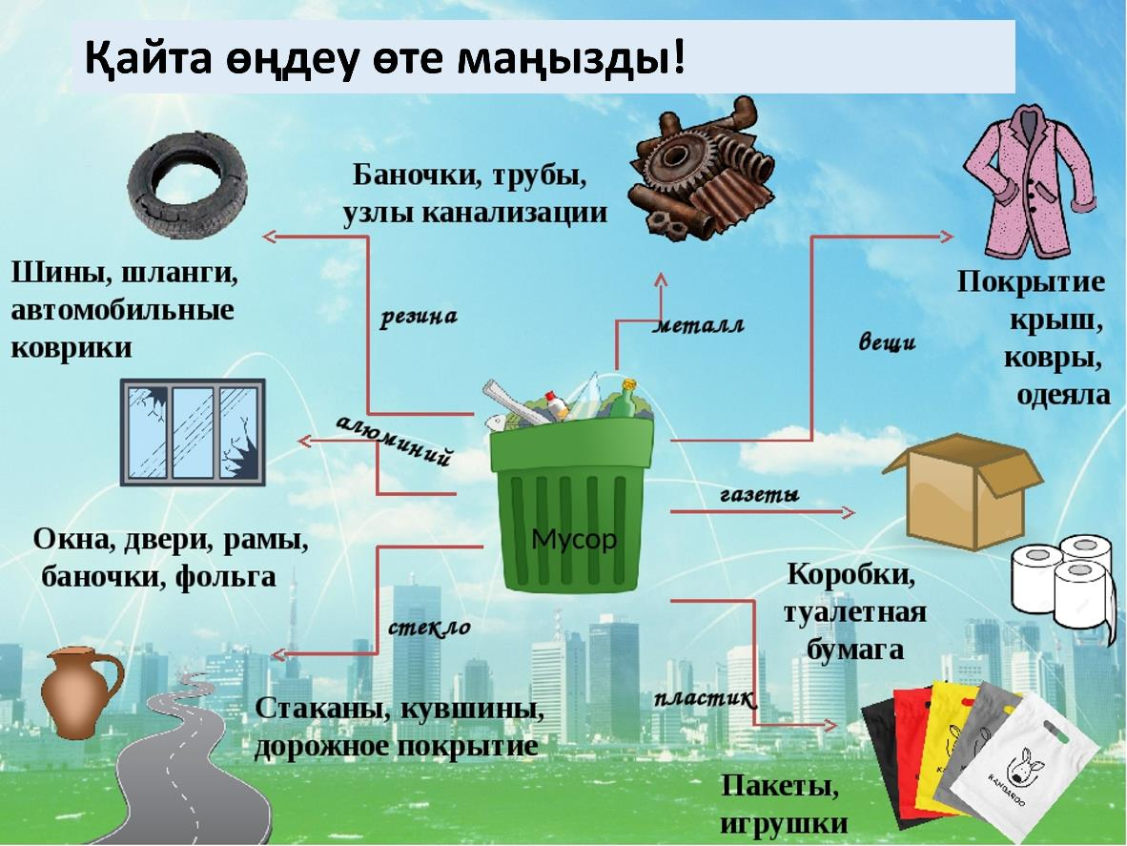

Қалдықтарды көму
Бағдарламаны іске асыру мақсаттарына қол жеткізу үшін қалдықтарды көму:
- ТҚҚ өңірлік полигондарын салу;
- ауылдық аумақтарға қызмет көрсету үшін шағын полигондар салу;
- қолданыстағы ТҚҚ полигондары/қоқыс үйінділері орналасқан жерлерді кезең-кезеңмен қопсыту және қалпына келтіру. Жұмыстар құрылыспен және жаңа полигондарды пайдалануға енгізумен қатар жүргізіледі;
- рұқсат етілмеген қоқыс үйінділерімен күрес арқылы жүргізілетін болады.
ТҚҚ өңірлік полигондары осы саладағы озық халықаралық тәжірибені ескере отырып құрылатын болады.
4. ҚАЖЕТТІ РЕСУРСТАР МЕН ҚАРЖЫЛАНДЫРУДЫҢ КӨЗДЕРІ
Бағдарламаны қаржыландыру көздері жергілікті бюджет, оның ішінде Қазақстан Республикасының Экологиялық кодексінің 29-бабына сәйкес тікелей шетелдік және отандық инвестициялар, отандық, халықаралық қаржылық экономикалық ұйымдардың немесе донор елдердің гранттары, екінші деңгейдегі банктердің қарыздары және Қазақстан Республикасының заңнамасында тыйым салынбаған өзге де көздер болуы мүмкін.
Бағдарламаны кезең-кезеңімен іске асыруға сәйкес Бағдарламаны бюджеттік қаржыландыру белгіленеді:
Қаржыландырудың көздері | Өлш. бірлік | 1 кезең пилоттық,  2024 – 2033 жылдар.
Бюджеттік қаржыландыру | % | 60 %
Бюджеттен тысқаржыландыру | % | 40 %
Бюджеттік қаржыландыру үлесінің серпіні ТҚҚ секторының қаржылық-экономикалық жағдайы мен рентабельділігінің біртіндеп жақсаруын болжайды. Осы процесті қолдау үшін барлық деңгейдегі бюджеттер Бағдарламаны іске асырудың алғашқы пилоттық кезеңінде барлық инвестициялық қажеттіліктердің 60 %-на дейін ТҚҚ секторын жаңғыртуға едәуір қаржыларын береді.
5. ҚАЛДЫҚТАРДЫ БАСҚАРУ БАҒДАРЛАМАСЫН ЖҮЗЕГЕ АСЫРУ БОЙЫНША іс-шаралар ЖОСПАРЫ
"Коммуналдық қалдықтарды басқару бағдарламасын әзірлеу бойынша жергілікті атқарушы органдарға арналған әдістемелік нұсқаулықтар" 3-тарауына сәйкес (Қазақстан Республикасы Экология, геология және табиғи ресурстар министрінің міндетін атқарушының 2023 жылғы 18 мамырдағы бұйрығымен бекітілген 154 п):
- 13-тармақ. Бағдарлама оны іске асыру жөніндегі іс-шаралар жоспарын іске асыру арқылы іске асырылады.
- 14-тармақ. Бағдарламаның іске асырылуын бақылауды тұрақты негізде жергілікті атқарушы орган басшысының коммуналдық қалдықтармен жұмыс істеу саласындағы мемлекеттік саясатты іске асыруға жауапты орынбасары жүзеге асырады. Бағдарламаның іске асырылуын бақылау оны іске асыру жөніндегі іс-шаралар жоспарының орындалуын бақылау негізінде жүзеге асырылады.
- 15-тармақ. Жергілікті атқарушы орган халықты және халықты ақпараттандыру мақсатында өзінің аралық интернет-ресурсында Бағдарламаның іске асырылуы туралы есептерді жарты жылда бір рет ағымдағы есепті жылдың 15 шілдесіне дейін және жыл сайын 30 қаңтарға дейін жариялайды. келесі жылы. Есепте іске асырылған іс-шаралардың сипаттамасы, қол жеткізілген нәтижелер, іске асыруға бағытталған қаржылық ресурстардың нақты шығындары, сондай-ақ есепті кезеңде жоспарланған іс-шаралардың орындалмауының және (немесе) нәтижелердің болмауының себептері көрсетіледі.
Төмендегі 5.1-кестеде Атырау облысының Индер ауданы бойынша аймақтық коммуналдық қалдықтарды басқару бағдарламасын іске асыру бойынша іс-шаралар жоспары көрсетілген.
Атырау облысы Индер ауданының коммуналдық қалдықтарды басқару жөніндегі аймақтық бағдарламасын іске асыру бойынша
ІС-ШАРАЛАР ЖОСПАРЫ
(Болжалды шығыстар 2023 жылғы бағамен көрсетілген; прогреске қарай сомалар түзетіледі)
№ п/п | Іс-шаралар | Көрсеткіш (сапасы/саны) | Аяқтау формасы | Орындау ғажауапты | Орындау мерзімі | Болжалдышығындар, теңге | Қаржыландырукөздері
1 | 2 | 3 | 4 | 5 | 6 | 7 | 8
Атырау облысы, Индер ауданы
1 | Аудан аумағын қатты тұрмыстық қалдықтарды басқару саласында бірлескен қызмет көрсету үшін шартты 3-5 учаскеге (жақын аудандарды қамтитын) бөлу | Жерді ұтымды пайдалану. Қазақстан Республикасыныңтабиғатты қорғау заңнамасының талаптарын сақтау | Жерді қалпына келтіру, ауылшаруашылығы жерлерін қайтару | "Индер аудандық тұрғын үй-коммуналдық шаруашылық, жолаушылар көлігі және автомобиль жолдары бөлімі" мемлекеттік мекемесінің басшысы | 2024-2026жылдар | Қажет етілмейді | Жергілікті бюджет
2 | Рекультивациялау үшін ең алдымен қосу қажет полигон учаскелерін анықтау. |  |  |  | 2024-2026 жылдар | Қажет етілмейді | Жергілікті бюджет
3 | Тұрмыстық қатты қалдықтарды түзілу көзінде бөлек жинауды енгізу | Полигондағы қатты тұрмыстық қалдықтарды шығару көлемін азайту. 1-пункт, 5-тармақ, 27-тарау, 365 бап ҚР Экологиялық кодексі. Шикі затты ұтымды пайдалану | Қатты тұрмыстық қалдықтарды құрғақ (макулатура, пластмасса, шыны, металл жәнет.б.) жәнеылғалды (тамаққалдықтары) фракцияларға сұрыптау. Ауыл шаруашылығындаотын немесе тыңайтқыш түрінде күнделікті өмірде қайта өңдеу үшін ҚҚҚ пайдалану және т.б. |  | 2024-2033 жылдар | Қажет етілмейді | Жергілікті бюджет,  Жеке инвестициялар,  Республикалық бюджет
4 | КҚҚ жинау және тасымалдау жүйесін жаңғырту |  |  |  |  | 20 млн. теңге
5 | КҚҚ өңдеу қондырғыларын енгізу. Қайта өңделетін материалдарды (макулатура, пластмасса, шыны, ағаш, металл сынықтары, электржабдықтары, шиналар жәнет.б.) жинау пункттерін ұйымдастыру. Тендер өткізу. |  |  |  |  | 5 млн. теңге
6 | Қолданыстағы жаңа қоқыс сұрыптау станциясының барлық жобалық құжаттамасын толтыру және оны құзырлы органдармен (экология, СЭС) бекіту. | Қазақстан Республикасының табиғатты қорғау заңнамасының талаптарын сақтау | КҚҚ сұрыптау. Ресурстарды ұтымды пайдалану. |  | 2024-2025 жылдар | 2 млн. теңге | Жергілікті бюджет,  Жеке инвестициялар,
7 | Қалдықтарды сұрыптайтын жаңа станцияның жұмысын ұйымдастыру. KҚ басқарудың толық циклін қосу. |  |  |  |  | 1 млн. теңге
1 | Полигонды рекультивациялау бойынша жобалық құжаттаманы әзірлеу (ҚОӘБ қоршаған ортаға әсерді бағалаумен егжей-тегжейлі жоба) және оны экология, санитарлық эпидемиология жәнет.б. саласындағы уәкілетті мемлекеттік органдармен келісу. | Қазақстан Республикасыныңтабиғатты қорғау заңнамасының талаптарын сақтау | ҚОӘБ-мен жұмысжобасы, Мемлекеттікэкологиялықсараптама (МЭҚ) қорытындысы, санитарлық-эпидемиологиялыққорытынды (СЭҚ); Қоршаған ортаға эмиссияға рұқсат | Қоршаған ортаны қорғауға жауапты тұлға | 2024-2033жылдар  Жергілікті бюджет  Жеке инвестициялар,
2 | Жобалық құжаттама бойынша полигонды рекультивациялау жұмыстарын жүргізу. |  | Жерді қалпына келтіру, ауылшаруашылығы жерлерін қайтару
3 | Округтің елді мекендерінде құрғақ және сұйық тұрмыстық қалдықтарды бөлек сақтауға арналған бетон алаңдарын ұйымдастыру және контейнерлер орнату. | Елді мекендер шегінде рұқсат етілмеген полигондарды жою | Тұрмыстық қалдықтарды уақытша реттелген қалпы сұрыптап сақтау | Қоршаған ортаны қорғауға жауапты тұлға | 2024-2026 жылдар |  | Жергілікті бюджет
4 | Тұрмыстық қалдықтарды тікелей полигондасұрыптауды ұйымдастыру. | Полигондағы КҚҚ шығару көлемін азайту. ҚР Экологиялық кодексі 1-пункт, 5-тармақ, 27-тарау, 365 бап | Қатты тұрмыстық қалдықтарды құрғақ (макулатура, пластмасса, шыны, металл жәнет.б.) жәнеылғалды (тамаққалдықтары) фракцияларғасұрыптау. Ауыл шаруашылығындаотын немесе тыңайтқыш түрінде күнделікті өмірде қайта өңдеу үшін ҚҚҚ пайдалану және т.б. | Қоршаған ортаны қорғауға жауапты тұлға | 2024-2026 жылдар
5 | Полигонға түсетін қалдықтардың морфологиялық құрамын визуалды бақылау және полигонға түсетін қатты тұрмыстық қалдықтардың әрбір партиясының құжаттамасын тексеру. Қатты қалдықтардың құрамын және белгілі бір қалдықтарды полигондарға шығаруға тыйым салуды қадағалаңыз | ҚР заңнамасын сақтау. ҚР Экологиялық кодексінің 352 және 354 баптарының 25-тарауы, 3 пункт | Заңғасәйкес тәртіппен сақтау | Полигон мастері | Қажет етілмейді
6 | Өндірістік экологиялық бақылауға сәйкес қоршаған ортаға әсер ету мониторингін жүргізу | ҚР Экологиялық кодексінің 355-бап 25-бөлім | Полигонды пайдаланудың қоршаған ортаға әсерін бағалау | Қоршаған ортаны қорғауға жауапты тұлға | Қажет етілмейді
7 | Полигонның санитарлық-қорғау аймағының аумағын ұшатын қоқыстардан тазарту. | Қоршағанортанықорғау | Полигонға жақын аумақтарды таза ұстау | Қоршаған ортаны қорғауға жауапты тұлға | Ай сайын | 500 тыс. теңге /жыл | Жергілікті бюджет
8 | Қайта өңделетін материалдарды (макулатура, пластмасса, шыны, ағаш, металл сынықтары, электр жабдықтары, шиналар және т.б.) жинау пункттерін ұйымдастыру. Тендер өткізу. | Шикізатты ұтымды пайдалану | Қайта өңдеуге болатын материалдар | Қоршаған ортаны қорғауға жауапты тұлға | 2024-2033 жылдар | 10 млн.теңге | Жергілікті бюджет,  Жеке инвестициялар,
9 | Елді мекендерде және полигондарда коммуналдық қалдықтарды рұқсатсыз жағудың алдын алу және жолын кесу. | ҚР Экологиялық кодексі 1-пункт, 5-тармақ, 27-тарау, 365 бап. | Қоршаған ортаның ластануының алдын алу. | Қоршаған ортаны қорғауға жауапты тұлға | Қажет етілмейді |  | Жергілікті бюджет
10 | Полигондарды жабу, мелиорациялау, қоршаған ортаға әсер ету мониторингі және жабылғаннан кейінгі ластануды бақылау жөніндегі тарату қорын құру | ҚР заңнамасын сақтау. ҚР Экологиялық кодексі 1-пункт, 16-тармақ, 25-тарау, 350 бап. | Аудандық жерлерді қалпына келтіруге қаражат жинақтау | Қоршаған ортаны қорғауға жауапты тұлға | 2024-2033 жылдар.
11 | Елді мекендер аймағындағы, жақын далалық аумақтардағы және полигон маңындағы барлық рұқсат етілмеген полигондарды жою. | ҚР заңнамасын сақтау. | Қоршаған ортаның ластануының алдын алу. | Қоршаған ортаны қорғауға жауапты тұлға | Қажет етілмейді
12 | Полигонда КҚҚ түбіртектерін есепке алу журналын жүргізу. | ҚР заңнамасын сақтау. | Қалдықтар есебі. | Полигон мастері | Қажет етілмейді

© 2012. Қазақстан Республикасы Әділет министрлігінің «Қазақстан Республикасының Заңнама және құқықтық ақпарат институты» ШЖҚ РМК

